**1 Лекция**

**1. Тақырып:** Әскери құрылым жүйесіндегі әскери инженерлік дайындық

Әскери-инженерлік дайындықтың мәні және мiндeтrepi. Далалық фортификациялық құрылымдар. Шұңқырлар. Траншеялар. Блиндаждар. Тығылатын орын. Таса. МАВ, танкі взводының тірек пункті. Инженерлік жасырылу ic-шаралары. Оқыту әдістемесі.

Әскери-инженерлік дайындық – арнайы әскери пән. Ұрыс барысында әскердің ұрыс жүргізуін тоқтатпау мақсатында атқаратын міндеттерін ашу. Негізгі ұрыс түрлерін әскери -инженерлік қамтамасыз ету талаптарын ұғындыру..

Әскери-инженерлік дайындық оқып-білудің жауынгерлерді ұрыста нақты әрекеттер жасауға дайындауда үлкен мәні бар. Сонымен бірге Әскери -инженерлік қамтамасыз ету талаптарын білу, талаптарын орындау. .

*Пәннің мақсаты:*Ұрыс даласында әскери-инженерлік жұмыстарды ұйымдастыру. Студенттерді бастапқы әскери дайындық бакалавры академиялық дәрежесіне дайындау кезінде әскери инженерлік дайындық, әскери топография , басқару және байланыс таңдау бойынша компонент болып табылады.

Курсты оқу барысында студенттер мынаны білулері керек:әскери – инженерлік дайындық, әскери топография, басқару және байланыс, инженерлік құрылымдардың атқаратын қызметі техникалық – тактикалық сипаттары; әскери топографияда қолданылатын топографиялық карта және құралдармен жұмыс істеу тәртібі..

*Пәннің міндеттері:* Курс бойынша жастарды Қазақстан Республикасы Қарулы Күштері әскери қызметіне дайындау кезінде бастапқы әскери дайындық бакалаврының өз міндеттерін табысты орындауы үшін қажетті пән болып.

Ұрыс даласында әскери-инженерлік жұмыстарды ұйымдастыру дағдыларды, , бөлімше кұрамында жекеленген әскери-инженерлік жұмыстарды дереу және дұрыс орындауды дағдыландыруға бағытталған.

**Қорғаныстағы сарбаз**

Бұл кезде сабақтың оқу материалын баяндауды қорғаныстағы сарбаздың міндеттерін түсіндіруден бастаған жөн. Мүғалім сабақтың негізгі бөлімінде окушыларға сарбаздың іс-әрекетін мынадай жүйемен әңгімелеуі керек: міндеттерін түсіндіру, бір орында орналасу, каруын атысқа дайындау, оқпананы жабдықтау, карсыластың атыс дайындығы басталған кездегі сарбаздың іс-әрекеті, алыс кіре берістегі шабуылдаушы карсыласты жою, алдыңғы шепке басып кірген қарсыластың жаяу әскері мен танкілерін жою, капталдағы көршілермен өзара әрекетте болу.

Оқушыларға сарбаздың орналасатын орнын бөлімше командирі белгілеп беретінін айтып, әңгімелеу керек. Оқпананы казуға кіріспес бүрын, сарбаз жату жағдайынан бақылау және атыс жүргізу үшін жергілікті жер жағдайын зерделейді, тек содан соң ғана жергілікті жердегі бүркемелену шараларын сақтай отырып, оқпана қазуға кіріседі. Оқушыларға мелшерге сай алдын ала дайындалып казылған оқпананы көрсетуді үсынамыз.

Қарсыластың атыс дайындығы басталған кезде, егер сарбаз бакылаушы болып тағайындалмаса, онда ол командир пәрменімен (белгісімен) бөлімше бекінісінде жабдықталған жертөледе, ойықты немесе оқпана түбінде тасаланып, шабуылға тойтарыс беру үшін тез өз орнына ие болуға дайын болу керек. Карсыластың шабуылдаушы жаяу әскеріне командирдің пәрмені бойынша, ал қарсылас өз қаруының нақты атыс кашықтығына жақын келгенде өзі өз бетімен оқ атады. Оқушылар танкіні калай жою керектігін білу үшін оның осал, күрастыру ерекшеліктері мен белгіленген жақтарын білу керек, өйткені бүл танкіні жақын үрыста өте осал етіп көрсетеді.

Жаңа танкілер жалпы қүрылымы бойынша бүрын қолданылған танкілерге үқсас болып келеді. Олардың бәрі мүнарасы бар сауытты корпустан, қару-жарақтан, күш қондырғысынан, трансмиссиядан (күш берілісі), электр-жабдықтаудан, байланыс күралдары мен арнайы жабдык-тардан (бақылау және атыспен басқару аспаптары, өртке қарсы жабдықтар мен танкіні су астымен жүргізуге арналган жабдыктар) түратын шынжыр табанды машинага үксас болып келеді.

Танкінің экипажы, кару-жарағы және механизмдері мүнара және сауытты корпуспен корғалған. Танкінің сырт жағында орналасқан бөлігі қорғалмаған немесе жартылай сауытты тактайшалармен қорғалған, олар шынжыр табанның, катоктың, ілмектің жоғарғы жағын жауып түрады. Бүл сауытты тактайшалар алдамшы кемелер болып аталып, танкіні кумулятивті снарядтардан қорғайтын экран қызметін атқарады. Шынжыр табанның жердегі төменгі бөлігін қорғау мүмкін емес. Танкіні сауыттау кезінде корпустың алдыңғы жағы, әсіресе алдыңғы еңістеу сауытты тақтайшалары мен мүнарасы күшейтіледі.

Корпустың түбі мен кемелердегі сауыт аса калың болмайды. Танкінің барлык сауытты корғанышының күшейтілуі машина салмағының едәуір үлғаюына, жергілікті жерден өтуі мен маневр жасауының төмендеуіне, оның күнының көтерілуіне әкеп соктырады.

Барлык колданудағы сауытты машиналардың, танкі-лердің, бронетранспортерлердің, ЖҮМ жөне басқалардың кемелеріндегі түбі мен алдыңғы жағындағы сауыты осал болып келеді.Олардың бүл жерлері танкіге қарсы снарядтар, гранаттар мен миналар үшін мейлінше осал болады.

Мамандардың пікірі бойынша, айналмалы мүнаралары бар танкілер мен басқа да сауытты машиналардың осал жағы мүнара мен корпустың біріккен жері - мүнараның айналмалы төменгі тісті түбі болып табылады. Снарядтың тісті түпке тиуі танкінің істен шығуына әсер етеді. Сауытталған машиналардың жалпы күрылым ерекше-ліктерін талдай келіп, бүл машиналармен күресті жеңілдететін аса маңызды екі фактор бар деп корытынды шығаруға болады.

Олардың алғашкысы — танкілер мен барлық қалған сауытты машиналардың жартылай "соқырлығы". Экипажды сауытты қорғанышпен мьщтап жабуға тырысу танкіге жалпы шолу, байкау аспаптарын қондыру мүмкіндігінен айырады: олар атыс қару оғынан тез зақымдалып, сауыттағы кең саңылаулар арқылы снарядтар және олардың жарықшақтары экипаж мүшелері, танкінің ішкі жабдығын тез зақымға үшыратушы еді. Сондықтан да экипаж мүшелері үрыс даласын бақылайтын байқау аспаптары мен танкілердегі кәздеуіштерде кәріну алкабын елеулі шектейтін шағын объективтер болады. Көрінулігі шектеулі жағдайларда, шаң, ауаның түтіндеген кезінде, жаңбыр, қар немесе түман түскенде танкіден бақылау жасау өте киын, оның үстіне экипаж мүшелері әуедегі және жер үстіндегі карсыласты бақылаудан басқа, байланыс кұралдарында

жүмыс істейді, аспаптардың көрсеткіштеріне бакылау жасайды, ал атыс жүргізу кезінде танкінің карулануы бойынша өрекеттер жасайды. Бүның бөрі танкіден әр түрлі нысаналарды табу мүмкіндігін төмендетеді. Экипажға оқпанадағы жекеленген нысаналарды табу өте қиын, атап айтқанда, жақсы бүркемеленген және өзін күні бүрын атыспен көрсетіп қоймаған гранатаатқыштар, ТҚБР кондырғысы жөне т.б. Осындай танкілердің жартылай "соқырлығы" мықты дайындалған жауынгерлерге танкіге қарсы гранатаатқыштар мен танкіге қарсы кумулятивті қол гранаттарын пайдалана отырып, таба алмайтындай болып, танкілерді алғашқы атыспен жоятындай кашык-тыққа жақындатуға мүмкіндік береді. Сауытты машина-лардың бүл кемшілігі Үлы Отан согысы уақытындағы фашист танкілерін қирату кезінде жауынгерлер тиімді пайдаланған. Танкіге карсы қарулар және гранаттармен қаруланған сарбаздар неміс "тигрлері" жөне "пантера-ларымен" (фашистік Германияның ауыр және орташа танкілері осылай аталған) жекпе-жек үрысқа батыл кірісіп, олармен шайқаста жиі жеңіске жетіп отырды.

Танкілердің өздігінен жүретін артиллерияльщ қондыр-ғылардың, ЖҮМ-ның және т.б. сауытты машиналардың екінші кемшілігі — олардың кару-жарағындағы өлі кеңістік-тердің бар болуы.Мұнарада орнатылған зеңбіректер мен пулеметтерде 5—10° мәлшеріндегі иілу бүрыштары болады (яғни горизонтальды жазықтыққа қатысты кару осінің төмендеу бүрыштары). Жер үстіне қаруды орнату биіктігін есепке ала отырып, иілу бүрыш-тың кезінде "өлі" кеңістіктің үзындығы әдетте 25—30 м қүрайды. Егер танк нысанадан биік болса, онда "өлі" кеңістік үлғаяды. Танк нысанадан биік болған сайын, "өлі" кеңістік үлғайып отырады. Қарудың мүнарада орналасканынан оның келемін азайтуға болмайды, мүнараның төбесі қарудың артқы бөлігін одан ары көтеруді шектейді.

"Өлі" кеңістіктердің бар болуы сауытты нысаналармен күресу үшін жақындағы үрыстың танкіге карсы қол қүралдарын табысты колдануға жағдай жасайды. Танкіні 25—30 м жакындатып, оған гранатты лактыруға немесе оқпанада, я болмаса жергілікті жердегі бір таса артында түрып, танкіге қарсы гранатааткыштан атуға болады. Танк экипажы нысананы тауып алғанда да, оны танк каруынан жоя алмайды, өйткені ол "өлі" кеңістік көлемінде орнала-сады.

Танкінің осал, қүрастыру ерекшеліктерімен белгіленген жактары оны жақын үрыста өте осал етіп көрсетеді.

Қүрастырушылар бүл кемшіліктерді мүмкіндігінше жоюға тырысады. Үшінші буынды танкілерді жасау кезінде оның сауытты корғанышын күшейту, кемер қару атысының үлғайту мәселесі шешілді. Танкілердің жылдамдығы мен ептілігі өсті.

Әскери өнер дамуының қазіргі заманғы кезеңінде, біздің әскери доктрина қорғанысты агрессордың мемлекеттік шекараға басып кіруін тойтару кезінде Қазақстан Республикасы Қарулы Күштеріндегі үрыс әрекеттерінің негізгі түрі ретінде қарастырады. Бүл жағдайда қорғаныс алдына күші мол карсыластың шабуылын тойтару, оны барынша шығынға үшырату, жергілікті жердің маңызды аудандарын (нысандарын) үстап түру, сонымен бірге шабуылға кешуге колайлы жағдай жасау мақсаты қамтылады.

Қорғаныстағы бөлімшелер алғашқы кезекте жергілікті жердің қорғаныс касиеттерін тиімді пайдалануы керек, өйткені олар үрысқа жер таңдайды. Бүл үшін позиция-ларды мүмкіндігінше табиғи бөгеттер артынан, командалык биіктіктерде және шолу мен карсылас жақка барлык кару-жарақтан максимальді кашықтықка атқылауды камта-масыз ететін жергілікті жердің баска да учаскелерін таңдаған жен. Табиғи бөгеттер өздері де тек моторлан-дырылған жаяу әскердің ғана емес танкінің де алға жылжуына киыншылык тудырады.

Қорғаныс шептеріне ыңғайлы орналасу, жергілікті жердің қорғаныс касиеттері мен оның инженерлік жабдьщтарын пайдалану карсыластың ядролык және қарапайым кару тиімділігін мейлінше төмендетеді. Тек оқпаналар ғана бөлімшелердің осалдығын, ядролык карудан болатын шығынды 3 мәрте, ал артиллерия атысынан болатын шығынды — 7 мәрте төмендетеді.

Қорғаныста бөлімшелердің бүркемелену мүмкіндіктері көбейеді. Олар пішіні мен тірек пунктерінің, атыс және басқа позициялардың жалған орналасуын көрсете, шынын жасыра отырып, олар карсыласты бос жерлерге немесе косымша (болмашы) нысандарға сокқы беруге, снаряд-тарды, мина мен ракеталарды мейлінше шығындауға мәжбүр етеді.

Өз басымшылдығын икемді және өз уакытында пайда-ланған кезде, қорганыс казіргі замангы күрту күралдарын қолдану жағдайда күші мол қарсыластың шабуылына карсы түруға болады.

Жауынгер корғаныста өз бөлімшесінщ қүрамывда кимыл жасайды. Оның негізгі міндеті—өз қаруын, жергілікті жерді, оқпана мен орларды, сондай-ак инженерлік бөгеттерді тиімді пайдалана отырып, басқа сарбаздармен бірлесе карсыластың шабуылдаушы жаяу әскері мен танкілерін мүмкіндігінше көбірек жойып, олардың шабуылдарына тойтарыс беріп, бөлімше бекіген бекіністі ұстап түруы. Жауынгер қорганыстағы өзінің орнын тек командир бүйрығымен ғана тастап кете алады. Қорғаныста өрбір жауынгер карсыластың қайда түрганын және оның қандай қимылға бет бүратынын, бағдарларды, бөлімшелер мен взводтардың міндеттерін, көршілердің қайда екенін және олардың атысты қай бағытта жүргізіп жатканын білуі тиіс. Сонымен бірге хабарлау мен нысананы көрсету белгілерін, қай кезде өз бетінше ол командир пәрменімен атыс бастауы, бөлімше командирінщ орнын білуі кажет.

Бөлімше командирінен тапсырма алған соң, жауынгер оны аныктап а лып, берілген жерде өз алдындағы жерді көруі және командир нүсқаған бағытта алыс кашықтықтан қарсыласқа карсы көздеу атыстарын жүргізе алатындай болып орналасуы керек. Содан кейін жатып ату үшін оқпана қазады. Егер жағдай мүмкіндік келтірсе, тізерлей және түрып ату үшін оқпананы тереңдетеді. Тізеден ату үшін окпананы 60 см-ге дейін, ал түрып ату үшін 110 см-ге дейін тереңдету керек.Тәуліктің күндізгі уақытында сарбаз ез каруын және түнгі көру аспаптарын түнгі атыска дайындайды. Түнде автоматтан атыс жүргізу үшін топырак қалқадан науа алынады, одан автомат берілген бағытта көзделуі тиіс және шектегіш-казыкшалар (ағаш мүйізшелер) — автоматтың дүмі мен күндағына кағылады. Автоматты жоғары карата тесігі бар такта, шым кыртыс аркылы бекітуге болады.

Оқпана қазу және оны жабдықтау кезінде, сондай-ақ үрыс барысында, жауынгер үздіксіз карсыласка, жергілікті жерге бақылау жасайды және өз байқағандары туралы командирге баяндап отырады. Бүл кезде бүркеніш тәсілдерін қатаң сақтап, оқпанадан жоғары шықпауы тиіс және байланыс жолы мен орда бойымен ғана қозғалу керек, ал егер ондай жол жок болса, қозғалыс үшін жасырын жолдарды қолдану керек.

Шабуылга өтер алдында карсылас, әдетте, атыстық дайындық жүргізеді, кейде ядролык соққы жасауы да мүмкін. Ядролық жарылыс жарығын байқаған сәтте окпананың (ордың) түбіне бетті жерге каратып, дереу жату қажет, ал ядролык соккы толкыны еткеннен кейін қарсылас шабуылын тойтаруға дайындалу керек. Қарсыластың атыс дайындығы басталған кезде егер жауынгер бақылаушы болып тағайындалмаса, онда ол командир пәрменімен бөлім мен взвод бекінісінде жабдьщталған жертөледе, тесікте немесе оқпана түбінде тасаланып, шабуылға тойтарыс беру үшін тез өз орнына ие болуға дайын болуы керек.

Ңарсылас шабуылға шыккан кезде жауынгер үрысқа дайындалады. Қарсыластың шабуылдаушы жаяу әскеріне командирдің пәрмені бойынша, ал карсылас өз каруының нақты атыс қашыктығына жакын келгенде өзі өз бетімен оқ атады.

Егер оқпанаға танкілер жақындаса, жауынгер оны 15— 20 м кашыктыққа келгенше күтеді де, ыңғайлы сәтті тандап, танкінің шынжыр табаны астына танкіге карсы гранатты лақтырады. Егер танкіге оқ тимей, оқпанаға тақап келсе, сарбаз секіріп шығып, оның неғүрлым осал бөлігіне қарсы гранат лақтырады. Танкіні зақымдағаннан кейін жауынгер өз каруынан атып, танк соңынан жақындап келе жаткан жаяу әскерді жояды. Зақымдалған танк экипажын шынжыр табанды жөндеуі немесе машинаны тастап кетуі кезінде автоматтан атыс арқылы жою кджет.

Жақын жердегі танк үлкен қауіп төндірмейтінін үмытпау керек. Жакын қашықтықта танк экипажы пулемет пен зеңбіректен көздеу атысын жүргізе алмайды. Оқпана қабырғалары танк өткеннен кейін күламайды.

Қарсылас жаяу өскері оқпанаға 30—40 м жакындаған кезде, жауынгер оларға қарсы гранаттар лақтырып, оларды өз қаруынан атып жояды. Егер карсыластың жекелеген жауынгерлеріне корғаныстың алдыңғы шебіне шығуға мүмкіндік туса, жауынгер оларды атыспен, гранатпен, сондай-ақ сүңгі жөне дүмбімен жояды. Көршілер бекішсіне жақындаған қарсыластың жаяу әскерін жауынгер қапталдан жөне тылдан атыс жүргізу арқылы жояды. Айналып өтіп келе жатқан не тылдан шабуыл жасаушы карсыласка қарсы атыс жүргізуге ыңғайлы болу үшін жауынгер қосалқы окпана немесе байланыс жолдарындағы үяға орналасуы мүмкін.

1. **Лекция**

**Тақырып:** Инженерлік бөгеттер.

Инженерлік бөгеттердің (ИБ) атқаратын қызметі, классификациясы. Миналық-жарылғыш, жарылмайтын, құрама бөгеттер,.танкіге қарсы, танкіге қарсы қорғанатын ошақтық, тактикалық мина жазықтықтары. Мина далаларын орнату мүмкіншілігі. Орнатылған мина даласын тіркеу және құжаттық бекіту. Инженерлік бөгeттeрдің дайындық деңгейі. Оқыту әдістемесі. Мина-жарылыс бөгеттері Мина алаңдарынан, миналар тобынан, жеке миналардан, сондай-ақ қирату мақсатында қолданылатын әртүрлі фугастар мен зарядтардан тұрады. Мина-жарылғыш бөгеттер 3 түрге бөлінеді:

1. Танкке қарсы миналар танктерді, өздігінен жүретін артиллериялық қондырғыларды, бронетранспортерлерді және басқа да әскери және көлік құралдарын жоюға арналған.

-Тауға қарсы

-Противогусеничные

-Бортқа қарсы

2. Противопехотные миналар арналады жеңіліс жау әскері. Олар жарылғыш (PMD - 6M, PMN) және жарылғыш заттар.

- Фугас минасы

-Жарықшақты мина

3. Сигналдық миналар тосқауылдар, позициялар немесе күзетілетін объектілер ауданында қарсыластың пайда болуы туралы өз әскерлерін ескертуге арналады.

Мина-жарылғыш тосқауылдардың негізгі түрі танкке қарсы мина алаңдары болып табылады. Мина өрістерінің тығыздығы әртүрлі болуы мүмкін. Мина өрісінің тығыздығы-1 пог-қа орнатылған миналардың саны. Мина алаңының км.

Танкіге қарсы мина алаңдары фронттың алдында және бөлімшелердің (бөлімдердің) қапталдарында танкіге қол жететін жерлерде, сондай-ақ артиллерияның атыс позицияларын жабу және командалық пункттердің орналасуы үшін орнатылады.

5,5 м

5,5 м

Қарсыласқа шығын келтіру, оның алға жылжуын кешіктіру, маневрді қиындату және оны артиллерия, танктер мен атыс қаруларымен жоюға болатын бағытта қозғалуға мәжбүр ету үшін жерге орнатылған құралдар мен құрылымдар жарылғыш тосқауылдар деп аталады.

Жарылыссыз кедергілер-жер, ағаш, металл, тас, бетон, темірбетон, мұз, қар.

Мақсаты бойынша жарылғыш емес кедергілер танкке қарсы, жеке құрамға қарсы және аралас болып бөлінеді.

Жарылғыш емес кедергілер:

1. стационарлық (орлар, эскарптар, үйінділер, баррикадалар, қар үйінділері, сым қоршаулар).

2. тасымалданатын (кірпі, слинг, сым спиральдары).

Кедергілердің орналасуы ұрыс тактикасы негізінде, өрт жүйесімен және табиғи кедергілермен тығыз байланыста таңдалады .

Танкке қарсы арықтар тегіс жерде және 15°көлбеу беткейлерде жыртылады. Жұлу жер қазатын машиналар мен жарылғыш заттарды қолдану арқылы жүргізіледі.

Танкіге қарсы орларды жарылғыш тәсілмен орнату үшін шоғырланған және ұзартылған зарядтар қолданылады. Әрқайсысының салмағы 25 кг болатын шоғырланған зарядтар топыраққа 1,5-1,6 м тереңдікке қойылады; көрші зарядтар арасындағы қашықтық 2,5-3,0 м қабылданады.барлық зарядтардың бір уақытта жарылуы электр немесе от арқылы детонациялық сым желісін қолдана отырып жүзеге асырылады. Жарылғыш заттың салмағы 12-14 кг ұзартылған зарядтар 1 пог. м жерге 1,2-1,3 м тереңдікке қойылады.мұндай зарядтың жарылуы нәтижесінде танкке қарсы шұңқыр пайда болады.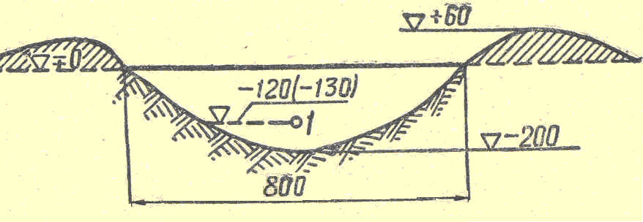

Танкіге қарсы ор 1 паг. М.қолмен 25 қажет. адам-сағ.; бір экскаватормен Э-305-в жыртылады 4-5 паг. 1 сағ үшін м

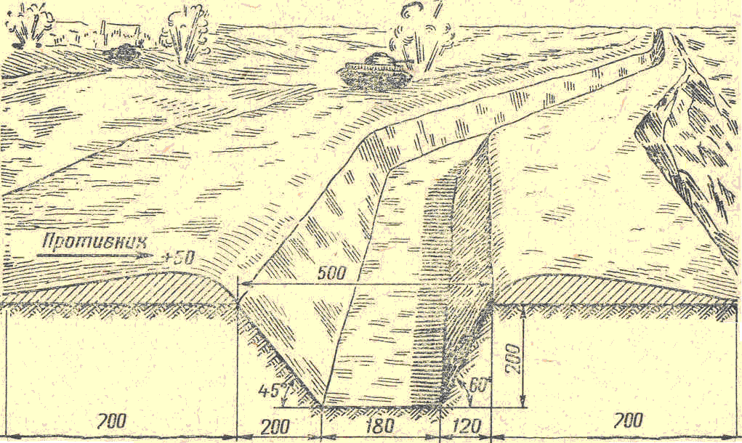

Эскарптар жауға қарайтын және 15-тен 45° - қа дейін тік беткейлерде орналасады.

Эскарптар жауға қарайтын және 15-тен 45° - қа дейін тік беткейлерде орналасады. Эскарп 1 үзінді бойынша. М қолмен 10 адам қажет. - сағат. Бір экскаватормен Э-365-в үзіледі 10 паг. 1 сағ үшін м

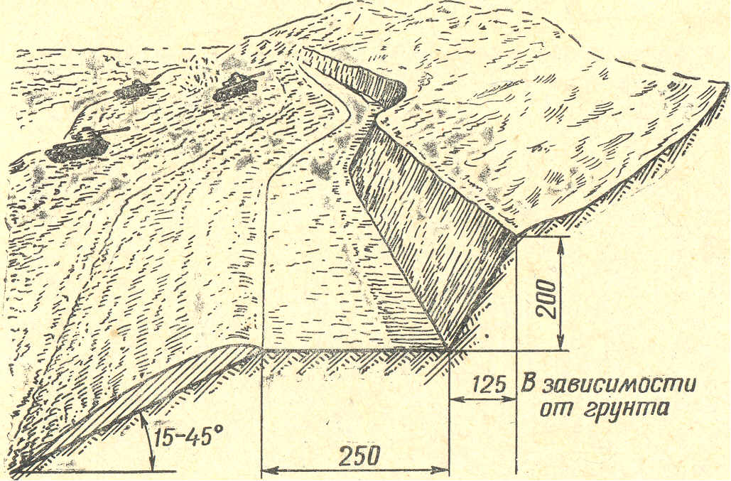

Контрэскарптар өз әскерлері жағына қараған және құламасы 15-тен 45~190 Контрэскарпқа дейінгі сырғымаларда орналастырылады

Үзіндіге 1 пог. М қолмен 18 адам қажет. - сағат. Э-255 бір экскаваторымен 5 пог шығады. 1 сағ үшін м

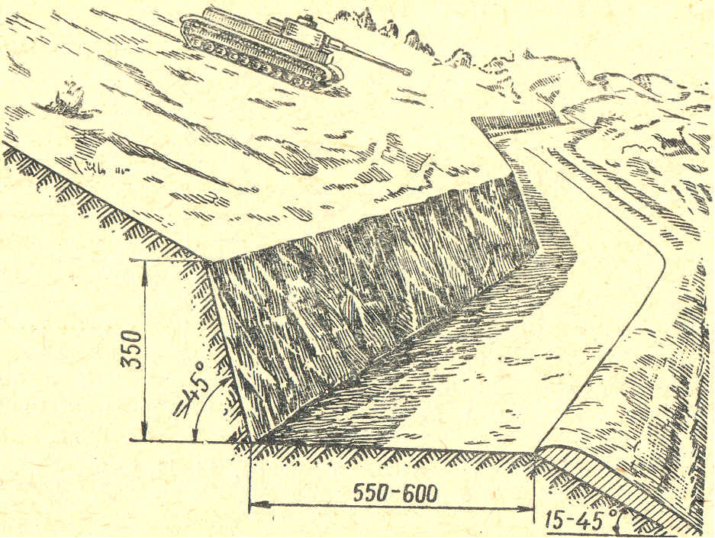

**3 Лекция**

**3. Тақырып:** Инженерлік бөгеттерден өту.

Инженерлік бөгеттерден өту тәсілдері. Миналық жарылатын бөгеттерді залалсыздандыру тәртібі. Мина далаларын өту тәсілдері. Өткелдердегі коменданттың қызметі. Оқыту әдістемесі.

*ТД. Т9. ШАБУЫЛДАҒЫ ЖАУЫНГЕР***.**

**Бөлімше командирінің** тапсырмасы бойынша, жауынгер бөлімше мен взвод шабуылының объектісін және шабуылдағы қарсылас қимылын, шабуыл бағытын, бөгеттерден өту тәртібін және шабуылдағы қозғалысты нақты түрде елестете алуы тиіс.

**Осыдан кейін жауынгер мыналарды:** қарудың жарамдылығы және оны ұрысқа дайындау, оқ-дәрінің болуы, жеке қорғаныш құралдары мен жабдықтарының болуын және жарамсдылығын тексереді. Түнде шабуылға дайындалған кезде жауынгер қозғалыс бағытындағы жерді зерттейді, өзіне түнде бағдар болуы мүмкін жергілікті жер заттарын есте сақтайды және азимут бойынша қозғалыс бағытын зерттейді. Түнгі көздеуішті автоматтары мен пулеметтері бар жауынгерлер өз қаруларын тексереді.

**Шабуыл басталғанға дейін** қажеттілікке байланысты жауынгер қарсыласқа атыс жүргізеді. «Шабуылға дайындал!» пәрмені бойынша ол қаруды оқтайды. Ол үшін жарақталған оқжатарды біріктіріп, ажыратылып тұрған оқжатарды оқтайды да , сөмкеге салады. Содан соң жауынгер автоматқа сүңгі пышақты қосып «П» не «З» көздеуішін белгілейді, гранатты дайындап, жарақтану заттарын қозғалысқа кедергі келтірмейтіндей етіп бекітеді. Содан кейін аяғын табалдырыққа қойып, оны тастап шығуға дайын болатындай етіп, қолын оқпананың топырақ қалқасына тірейді. Бұл кезде қарсыласқа бақылау жасауын тоқтатпайды.

**«Шабуылға алға»** пәрмені бойынша ол оқпанадан тез секіріп шығып, жүгіріспен немесе жылдам адыммен алға қозғала бастайды, бұл ретте ол алдыңғыларға теңеле отырып, тізбекте бекітілген аралықты сақтауы тиіс.Қарсыласқа ұрыс алаңында бақылау жасауға және көздеп атыс жүргізуге мүмкіндік бермеу үшін ол өз қозғалысын қарсыласқа оқ атумен үйлестіреді.

Қарсылас иеленген орға 25-30м-ге дейін жақын келген жауынгер өз қаруын сол қолына ұстап, орға қол гранатасын лақтырады. «Ура!» деп айғайлай отырып, тез жылдамдықпен қалған қашықтықтан өтеді. Алғы шептегі аман қалған қарсыласты орға түспей, гранатамен, оқпен, сүңгімен және дүммен жояды да, оның қорғанысының тереңдігіне тоқтаусыз жылжи береді.

Шабуыл барысында жауынгер ұрыс алаңын үнемі бақылап, өз байқағандары туралы командирге дереу баяндайды. Нысананы көрген сәтте ол оны атыспен, ең алдымен, пулемет, гранататқыш, зеңбірек есептобын жояды. Командир бұйрығы бойынша немесе өз бетінше трассаланған оқтар арқылы танкілерді, мотоатқыштардың қозғалысына кедергі келтіретін нысаналарды көрсетеді. Жылжуды күшті атыспен ұстап тұрған қарсыластың атыс құралдарын көршілердің оғын бойтасалау арқылы айналып өтіп, қаптал мен тылда шабуылдай отырып, қарсыластың есептобын атыспен және гранатпен жояды. Қажет жағдайда жауынгер көршілеріне қапталдан атыспен көмек көрсетеді.

Егер жауынгер қарсыластың шегіне бастағанын байқаса, бұл туралы дереу командирге баяндау керек. Басып алған шепте тұрақталу үшін жауынгер жергілікті жер заттарын бүркемелеп және таса үшін қолданып, өзіне көрсетілген жерге орналасады. Таса жоқ болған кезде жауынгер орланады да, қарсыластың қарсы шабуылына тойтарыс беруге дайындалады.

**Ядролық жарылыс** ұшқынын байқаған сәтте, жергілікті жер бедерлері мен жергілікті заттарды пайдалана отырып, жарылысқа қарама-қарсы жаққа басын қойып, бетті жерге қаратып, тез жата қалу қажет. Осы әдіспен соққы толқын мен зақымдалудан сақтануға болады. Бұдан басқа шинельдердің жағасын көтеріп, қол білектерін дененің астына тығып, көру қабілетінен айрылып қалмау үшін бетті мүмкіндігінше тығыз жабу керек. Соққы толқыны өткеннен кейін дереу тұрып, жауынгерлік міндетті атқаруды жалғастыру керек. Шабуыл барысында ядролық жарылыстан зақымданған жер учаскелерін байқаса ол туралы командирге баяндау қажет. Жергілікті жердің зақымданған жер учаскелерін командир нұсқаған тәсілмен кесіп өтіледі.

**Жер үсті қарсыласымен ұрыс жүргізе отырып,** жауынгер қарсыластың төмен ұшқан ұшақтарына қарсы атыс жүргізуге дайын болуы керек.

Ашық жерде қарсыласқа қарсы атыс жатып, тізерлей немесе тұрған күйде жүргізіледі. Әуе нысаналарын ату «П» не «З» көздеуімен бөгеттік және өрге ату тәсілімен жүргізіледі. Ұшақтар мен тікұшақтарды ату үшін сауытты - өртегіштік және трассаланған оқтар қолданылады.

**Жауынгер жаяу ретпен қимылдаған уақытта** жеделдетілген адым, жүгіре өту немесе жер бауырлай қозғалу әдісімен жылжйды.

Жауынгер, қарсыластың бақылауынан таса және оның атысы жетпейтін жерлерден жедел адымдап немесе жүгіріп өтеді. Бұл кезде ол қаруын ата бастау жағдайында, яғни дүмді бүйірге қысып ұстайды.

Жатып ату жағдайынан жүгіре өту үшін, жауынгер әуелі 20 - 40м-ге дейінгі аралықтағы қозғалыс жолын және демалатын жерін бағдарлап алады. Одан соң тез тұрып , белгіленген орынға дереу жүгіре отырып жетуі тиіс. Бұндай жүгіре өту кезінде қарсылас дәлдеп оқ ата алмайды. Командир белгілеген шепке жеткеннен кейін, сарбаз атысқа дайындалады да, басқа жауынгерлердің жүгіріп өтуін атыспен қорғайды.

Ұрыс алаңында қарсыласқа жақындап, оған кенеттен шабуылдау қажеттілігі туған кезде жер бауырлай жылжу әдісі қолданылады. Жауынгер ең әуелі алға жылжу жолын және демалу үшін тоқтайтын жасырын таса жерді белгілеп алуы тиіс.

Жер бауырлап жылжу үшін, ең әуелі, жерге жатып, оң қолымен қарудың жоғарғы бауының тұсынан ұстап, оны оң қолдың білегіне қоюы керек. Оң аяқты өзіне тартып және бір мезгілде сол қолды мүмкіндігінше алыс созып, содан кейін бүгілген аяқ серпілісімен денені алға тастап, келесі аяқты өзіне тартып, келесі қолды созып, осылай жылжуды жалғастыру керек. Жер бауырлай жылжу кезінде басты жоғары көтеруге болмайды.

Жартылай төрт тағандап жылжу үшін жауынгер тізерлей отырып, қол білектеріне салмақ салуы керек, содан кейін бүгілген оң (сол) аяқты өзінің кеудесіне тартып, бір мезгілде сол (оң) қолды алға созу керек, сөйтіп денені алға қарай оң (сол) аяқ толық созылғанша тастау қажет. Бұл кезде қаруды жер бауырлай еңбектеп жылжудағы сияқты ұстау керек.

Бүйірлей жер бауырлап жүру үшін сол бүйірге жатып, содан кейін тізеден бүгілген сол аяқты алға тартып, сол қолдың білегіне салмақ салып, оң аяқтың табанын жерге тіреп, мүмкіндігінше өзіне жақын ұстау керек; оң аяқты бүге отырып, сол аяқтың қалпын бұзбай, денені алға жылжыту қажет, осылай қозғалысты жалғастыра беру керек.

Жер бауырлай жылжу кезінде жауынгер үнемі ұрыс алаңын бақылай отырып және кез- келген уақытта оқ атуға дайын болуы тиіс.

**Бөгттерден** (өзен, жыра, батпақ жәнет.б.) ұрыс барысында тоқтаусыз шабул екпінін немесе қозғалыс жылдамдығын төмендетпей қарсылас күтпеген жерлерден өту аса маңызды. Бұл кезде жоғары қырағылық көрсету қажет, өйткені бөгеттер миналанған немесе қарсыластың оғымен тасалануы мүмкін.

Өзендер мен басқа да су бөгеттерінен тұрақты немесе арнайы жіргізілген көпірлермен, әр түрлі қолда бар құралдармен кешіп немесе жүзіп өтуге тура келеді.

Кешіп өту кезінде жаунгерлер бір немесе екі лек бойынша кешіп өтеді. Кешіп өту үшін ағынның жылдамдығ 1м/сек-ке дейін, тереңдігі 1м болуы керек.

Жүзіп өту өткелі су бөгетінің ені аз болғанда жүзеге асырылады. Бұл кезде жеке өткел құралдары (жүзу киімдері мен құтқарушы жилеттер), және әр түрлі қолда бар құралдар қолданылуы мүмкін.

**Миналарды және фугастарды бүркенішті ашу белгілері** бойынша немесе қармағыштар мен мина іздеушілер көмегімен табуға болады. Созылмалы әсер ететін миналарда қазықшалар және жер үстінен тартылған бау немесе сым болады. Қойылған миналардың бүркенішін ашу белгілері: бұзылған топырақ; топырақ төгіндісі; тартылған кендір жіп; топырақ үйіндісі(төбешік); жер үстіне шығып тұрған мұртшалар; минаның ашық көрінуі; иналық тралдармен мина бөлігінің көрініп тұруы; мина қондыру көрсеткіштері.

Минаға барлау жүргізген кезде мейлінше ұқыпты болып, әрбір күиәнді жерлерді тексеру қажет, табылған бау немесе сымды тартып қалмау керек.

**Қазіргі кезде әр түрлі инженерлік бөгеттер,** әсіресе миналанған алаңдар, сымды бөгеттер және т.б. қолданылады. Ұрыста жауінгерлік міндеттерді тез және табысты орындау үшін жауынгер инженерлік бөгеттерді тауып, олардан өтуді шебер меңгеруі тиіс.

#### Миналы – жарғыш бөгеттердегі өтпелерден өту жарғыш тәсілмен немесе миналық тралмен жабдықталған танктер арқылы жүзеге асады. Сымды бөгеттерден өту тәсілдері: сырт киімін төсеніш ретінде пайдалану; тиімді заттармен сымды көтеру арқылы; сымды қайшымен немесе сүңгі пышақпен қию арқылы. Электрлі бөгеттерден өтуді тек саперлар ғана жүзеге асырады.

**Радиоактивті немесе улағыш заттармен зақымданған** жергілікті жер аумағынан өту әдістері ұрыс қимылдары сипатына, жер және ауа жағдайларына байланысты болады.Құрғақ ауа райында жаяу ретпен қимылдайтын жауынгерлер радиоактивті немесе улағыш заттармен зақымдалған жер аймақтарынан өту үшін – газтұмылдырық, қорғаныш плащтары, жамылғылыр, шұлықтар мен қолғаптар пайдаланады. Жабық БТР-дағы жауынгерлер тек газтұмылдырық киеді, ал ЖҰМ-дағы жауынгерлер жаппай жою қаруларынан қорғану жүйесін іске қосады. Ылғалды ауа райында радиоактивті заттармен зақымдалған жер аймақтарынан өту үшін теріні қорғау құралдары (қорғаныш плащтары, шұлық, қоғап) қана киіледі. Ашық зақымданған жер аймағынан өту ұзақ және тез жүгіре өту тәсілі арқылы жүзеге асырылады. Тоқтау үшін шөптері аласа жер таңдалып алынады. Зақымдалған аймақтардан өткеннен кейін жауынгерлер командир пәрмені бойынша киім-кешектердің шаңын қаға отырып, қорғаныш құралдарын шешеді

1. Лекция

4. Тақырып: Қазақстан Республикасы Қарулы күштерінің инженерлік миналары.

1.Танкіге қарсы мина ТМ-62М

2.Жаяу әскерге қарсы мина.

Танкіге қарсы мина. Қарсыластың шынжыр табанды және доңғалақты техникасын істен шығаруға арналған. Қарсыластың машиналарына зақым келтіру доңғалақтың минаның қысым қақпағына тиген сәтінде Мина зарядының жарылуы кезінде олардың жүріс бөлігінің бұзылуы есебінен жүргізіледі. Мина жерге, топыраққа, қарға, су астына қолмен немесе механикаландыру құралдарымен орнатылуы мүмкін. Минаның жауынгерлік жұмыс мерзімі шектелмейді. Шахта корпусы коррозиядан бұзылған кезде шахтаның сезімталдығы өзгермейді, өйткені ол тек жарғыштың қауіпсіздігіне байланысты. Мина өзін-өзі таратқышпен жабдықталмайды. ТМ-62м негізінен механикаландырылған әдіспен орнатуға арналған (қолмен орнату үшін де кеңінен қолданылады), кейіннен іздеу мен шығаруды ескере отырып. Минаны миноан іздеушілер жақсы анықтайды. Минаны МВ-62, МВЗ-62, МВЧ-62, МВШ-62, МВП-62, ВАК-62, ІІМ-62 жарғыштарымен пайдалануға болады. ТМ-62м шахтасын механикаландырылған орнату үшін МВЗ-62 және МВЧ-62 жарғыштары қолданылады. МВП-62 жарғышын пайдалануға болады. МВШ-62, МВШ-57 және МВШ-57 жарғыштарымен ұқсас, бірақ үлкен бұрандалы бөлігі бар жарғыш тек қолмен орнату үшін қолданылады.

Минаның тактикалық-техникалық сипаттамалары



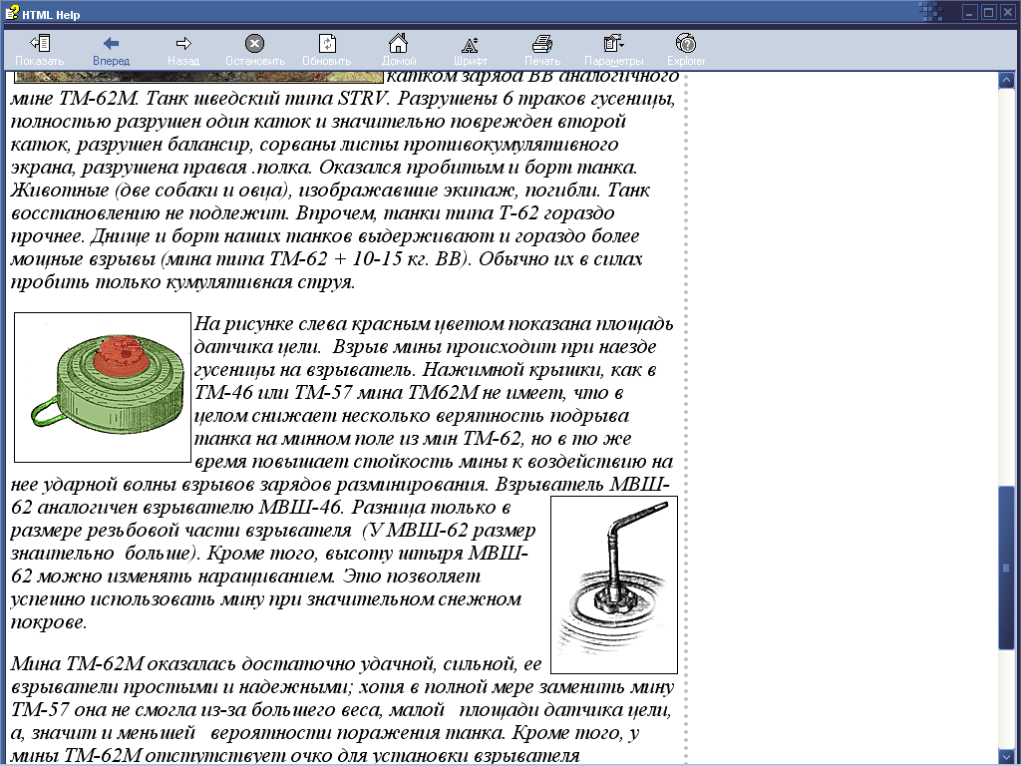 қызыл сурет мақсатты сенсордың ауданын көрсетеді.

ТМ-72 танкке қарсы минасы

Танкіге қарсы мина. Қарсыластың шынжыр табанды және доңғалақты техникасын істен шығаруға арналған. Қарсыластың машиналарына жеңіліс танк минадан жоғары тұрған сәтте Мина зарядының жарылысы кезінде танк түбін кумулятивті ағынмен тесу есебінен салынады. Мина жерге, жерге, қарға, су астына тек қолмен орнатылуы мүмкін. Негізгі штаттық жарғыш танктің (БТР, БМП, БМД, автомобиль) магнит өрісіне әсер ететін МВН-72 болып табылады. Жарылғыштың реакциясы нысананың жылдамдығы 5-9 км-ден жоғары болатындай етіп есептеледі.сағатына жарылыс ұрыс немесе беріліс бөлімінде болады. Сондай-ақ кемінде 50 см ұзартылған істікшесі бар МВШ-62 істікшелі жарғышты пайдалануға болады.. МВ-62 сериялы барлық жарғыштар ТМ-72 минасымен қолданылуы мүмкін. МВН-72 жарғышы бар минаның жауынгерлік жұмыс мерзімі жарғыштың ток көзінің жұмыс мерзімімен шектеледі ( ПМЦ-У-48Ч элементі немесе КБ-У-1,5), бірақ барлық жағдайларда кемінде 1 ай. Сонымен қатар, MVN-72 жарғышының магнит өрісінің өзгеруіне өте жоғары сезімталдығы оған металл заттары бар адам жақындаған кезде шахтаның жарылуына әкелуі мүмкін. Кез-келген электомагниттік әсер (маг.миноискатордың радиосәулеленуі) міндетті түрде жарғыштың іске қосылуын тудырады



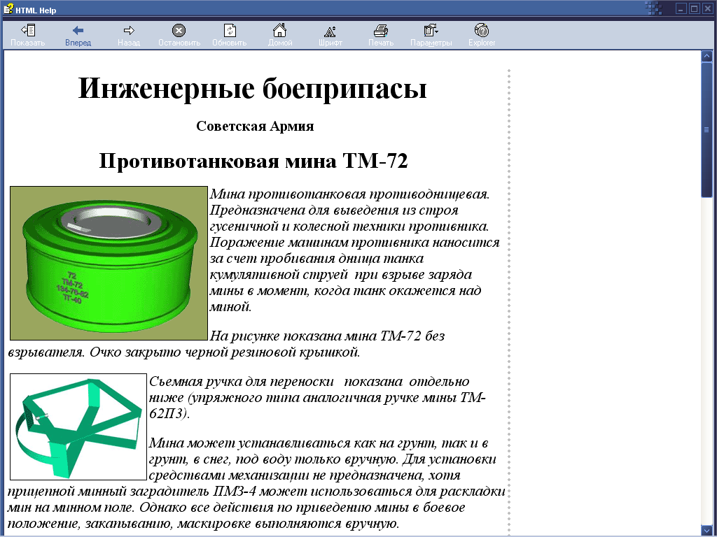

ТМК-2 танкке қарсы минасы

Танкіге қарсы мина. Қарсыластың шынжыр табанды және доңғалақты техникасын істен шығаруға арналған. Жеңіліс машиналар жау жағылады есебінен жасауға түптің машиналар шоғырланбалы ағынымен жарылыс кезінде заряд миналар кезінде көлбеу датчигінің мақсаттары (штыревой антенна). Мина жерге (қарға) қолмен орнатылуы мүмкін. Минаның жауынгерлік жұмыс мерзімі жарғышты бекіту кронштейнінің коррозиясынан бұзылу мерзімімен шектеледі. Мина өзін-өзі таратқышпен жабдықталмайды. Бөлінбейтін және бөлінбейтін элементтерге арналған ұялар жоқ.

Мина ДУМ-2 детонациялайтын құрылғысы және МД-7м тұтандырғышы бар ВАК-2 көлбеу әсер ететін табельдік жарғышпен пайдаланылады. -0.45 сек. жарылыс машинаның ортасында болуы үшін.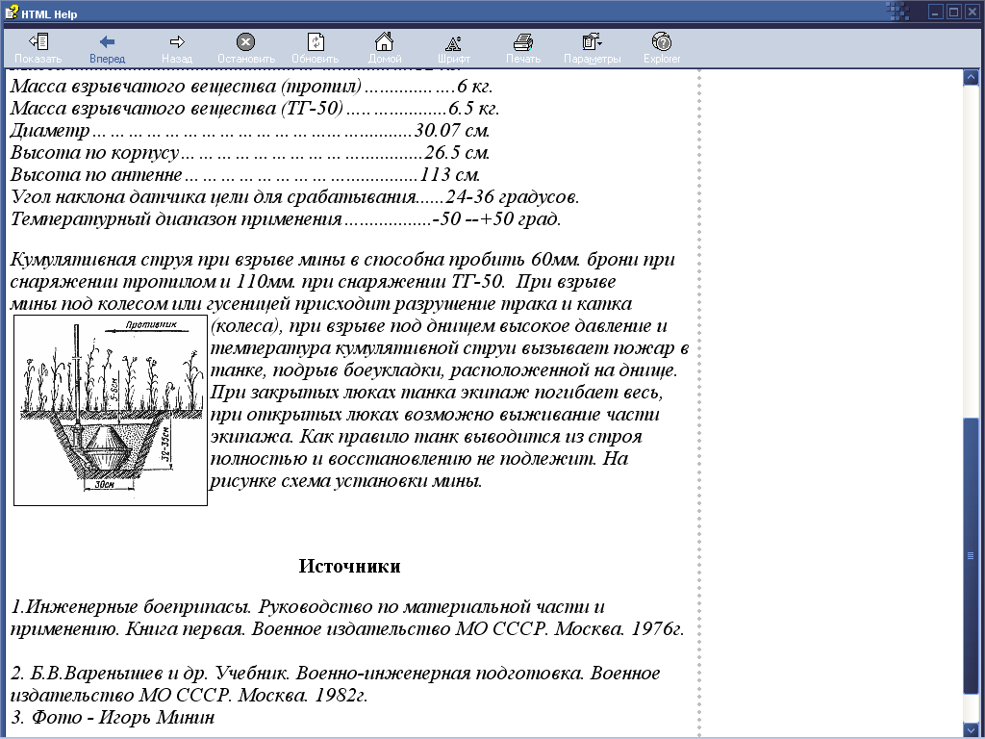

1. **Лекция**

**5. Тақырып: Барлау және инженерлік миналарды істен шығару**

Барлау және инженерлік миналарды істен шығару кезінде қолданылатын құралдар.Мина іздегіштердің негізгі сипаттары. Минаны істен шығару қойылымдары. Оқыту әдістемесі.

Жарылғыш емес кедергілерді жеңу.

Жарылыссыз бөгеттерді еңсеру инженерлік бөлімшелер, сондай-ақ инженерлік техниканы, аспалы бульдозер жабдығын және жарылғыш заттарды пайдалана отырып, әскер тектерінің бөлімшелері ұйымдастыратын өткелдер мен өткелдер бойынша жүзеге асырылады.

Елді мекендердегі үйінділерін тазартуды бульдозерлер мен жол төсегіштер жүргізеді. Жол бермеу керек, үшін жанында өту қалған полуразрушенные ғимаратының жай-күйіне қауіп төндіретін обвалом. Мұндай ғимараттарды жарылыс немесе механикалық жолмен құлату керек. Үлкен сынықтар мен монолитті элементтер салмағы 2-5 кг болатын үстеме зарядтардың жарылыстарымен ұсақталады, үйіндінің биіктігі мен тереңдігімен ол тазаланбайды, бірақ беті мен кіріс және шығыс аппараттарын салу арқылы ол арқылы өтеді.Бульдозер өткелден тыс. Сым бөгеттеріндегі өткелдер танктермен, жарылғыш тәсілмен немесе қайшылардың көмегімен қолмен жасалады. Сым қоршауларында жарылыс әдісімен өту үшін бағаналардың жанындағы сымның астына салынған ұзартылған зарядтар қолданылады. Зарядтардың ұзындығы қоршаудың енінен кем болмауы керек. Массасы 4-6 кг болатын 1 м созылған зарядтың жарылуы нәтижесінде тосқауылда ені 4-5 м өту пайда болады. Сым кедергілері сонымен қатар сымға бұтақтардан немесе сабаннан, тақталардан, тіректерден және пальтодан төсеніштерді лақтыру арқылы өтулер арқылы жеңіледі. Көрінбейтін және тасымалданатын сым қоршауларында өткелдер оларды бөлек сілтемелермен, танктерге немесе тракторларға арқандармен бекітілген мысықтар мен ілмектердің көмегімен тарту арқылы жасалады. Электрлендірілген кедергілер өтпе жолдар арқылы немесе оларды токтан ажырату жолымен, кейіннен оларды кәдімгі сым бөгеттер ретінде еңсеру арқылы еңсеріледі

Мина-жарылыс бөгеттерін еңсеру

Бөлімшелер шешетін ең күрделі және маңызды міндеттердің бірі-мина-жарылғыш кедергілерді жеңу. Жауынгерлік жағдайдың жағдайына және Мина-жарылыс бөгеттерінің орналасқан жеріне байланысты бұл міндетті шешу мынадай тәсілдермен жүзеге асырылуы мүмкін: бөгеттердегі өту жолдарын еңсеру; жекелеген Мина алаңдарын алу; жолдарды, елді мекендерді және жекелеген объектілерді минадан тазарту; жергілікті жерді жаппай минадан тазарту. Ең көп таралған түрі-кедергілерде өту. Өту-бұл коменданттық қызмет ұйымдастырылған тиісті белгілермен белгіленген миналардан тазартылған жер учаскесі.

Шахта алқаптарындағы жолдар жасалуы мүмкін:

механикалық тәсілмен - КМТ-5м, КМТ-6 және т. б. жолтабанды Мина тралдарының көмегімен миналарды жою немесе өту шегінен шығару жолымен.;

жару тәсілімен - миналарды жанаспалы немесе жанаспайтын миналау зарядтарымен жою жолымен;

қолмен-Мина іздегіштер мен зондтардың көмегімен шахталарды табу, оларды мысықтардың көмегімен жерден алып тастау және өту шекарасынан шығару арқылы.

Бөлім құрамындағы инженерлік кедергілерді жеңу жолдары.

Бөлімше командирдің командасы бойынша белгілі бір өтуге жақындағанда: "бөлімше, менен кейін, бір - бірден (екі-екіден) колоннаға-МАРШ" сарбаз жүгіре отырып, бөлімшенің колоннасында өз орнын алады және танктің ізімен қоршауды, колоннада бір-бірден, пулеметшінің бөлімшені өз отымен әрекет етуге әзірлікте еңсереді. Бұл жағдайда кідіріс пен скучноға жол берілмейді, әйтпесе жау өзінің отымен бөлімге айтарлықтай шығын келтіруі мүмкін. Пулеметші танктен кейін қарсыластың қоршауларындағы өткелді бірінші болып жеңеді, бұл ретте бөлімшені өз отымен жаба отырып, қарсыластың көздеген атысын жүргізуіне жол бермейді және сол арқылы бөлімшеге шабуыл жасау үшін жауынгерлік тәртіпке жылдам өрістетуді қамтамасыз етеді. Тосқауылдан өтіп, солдат командирдің командасы бойынша: "бөлімше - осындай заттың бағытында, осындай-онда–ұрысқа бағыттайды. Алға " тізбекте өз орнын алады және тез шабуыл жасауды жалғастыруда. Танктен кейін ол жаудың позициясына түсіп, оны отпен, гранаталармен, мылтықпен және бөксемен жояды.

**6. Лекция**

**6. Тақырып: Ресей армиясындағы миналау құралдары.**

ПОМ-2, МОН-200, ПМН, МОН-100, МОН-50, ІІМН-4, МОН-90, ПМН-4 жаяу әскерге қарсы миналардың ТТС. КПОМ-2, КСФ-1С жаяу әскерге қарсы касеталардың ТТС. «КРАБ-ИМ» жаяу әскерге қарсы миналық даланы басқару жабдығы. УМП-3 жаяу әскерге қарсы миналық даланы басқару жабдығы. ПМП жаяу әскерге қарсы минасы. Оқыту әдістемесі.

Помз-2 жеке құрамға қарсы минасы

Мина-бұл жеке құрамға қарсы созылу әрекеті. Қарсыластың жеке құрамын істен шығаруға арналған. Адамға (немесе бір уақытта бірнеше адамға) жеңіліс Мина корпусының сынықтарымен, ол жау солдаты сымды созуға аяғымен жабысып, байқаусызда жарушының жауынгерлік чегін шығарған сәтте жарылады. Шахта шахтаның жинағына кіретін жерге соғылған ағаш қазыққа қолмен орнатылады. Минаның жауынгерлік жұмыс мерзімі шектелмейді. Мина өзін-өзі таратқышпен жабдықталмайды.Бөлінбейтін және бөлінбейтін элементтер жоқ, бірақ MUV жарғышының өте жоғары сезімталдығы (егер ол қолданылса) шахтаны залалсыздандыруды өте қауіпті етеді. Шахта шойын корпусынан тұрады, оның сыртқы жағында ойығы бар, P-тәрізді чегі бар MUV сериялы жарылғыш, MD-2 сақтандырғышы, 75gr TNT дойбы бар., ұзындығы 8,3 м екі ағаш қазық және сым кесіндісі.



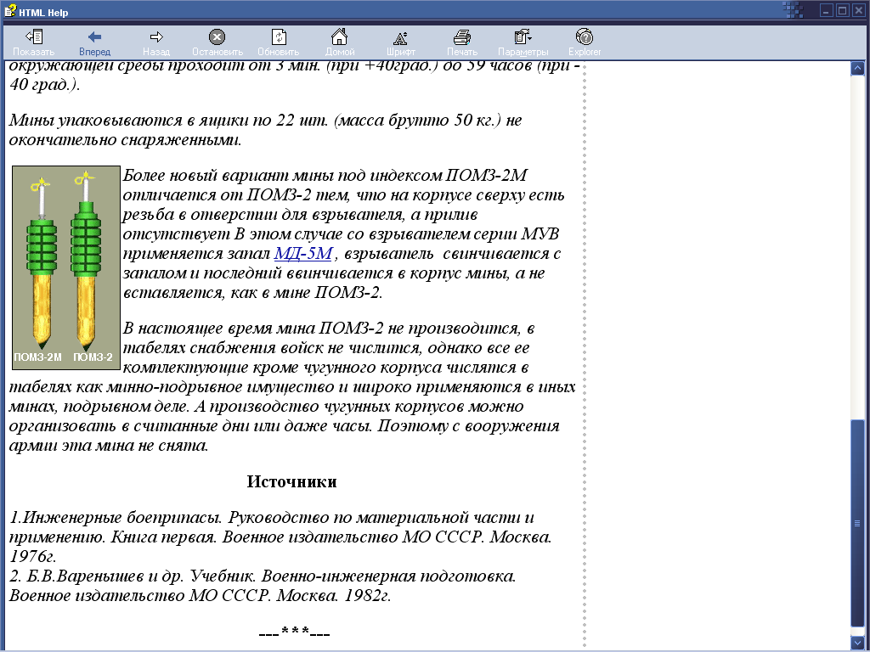

МОН-50 жеке құрамға қарсы минасы

Бағытталған зақымданудың жеке құрамға қарсы жарықшақты минасы басқарылады. Қарсыластың жеке құрамын істен шығаруға арналған. Минаны жару кезінде адамның жеңілісі қарсыластың бағытына 54 градус көкжиек бойынша 50 метрге дейінгі қашықтыққа ұшатын дайын сою элементтерімен салынады. Зақымдану секторының биіктігі 15 см-ден 4 метрге дейін. Оператор жарылысты басқару пультінен жау зақымдау секторында пайда болған кезде немесе МВЭ-72 жарғышының жару датчигіне немесе МУВ сериялы жарғыштың тарту датчигіне (сымына) жау солдаты тиген кезде жүргізеді. Шахтаның өзі жарғыштармен жабдықталмайды, бірақ жоғарғы бөлігінде MD-2 немесе MD-5m сақтандырғышының астына жіптері бар екі ұя бар, электр детонаторы EDP-P. шахтаның тиімділігі оның қаншалықты дәл бағытталғанына байланысты. Сондықтан оның жоғарғы бөлігінде көру өрісі саперге зақымдану аймағын көрсететін көрініс бар. Өзін-өзі жою, бөлінбеу және бөлінбеу элементтері жоқ. Шахта жерге қолмен орнатылады, ал жиналмалы аяқтар қолданылады. Немесе мина қысқышты қолдана алады (жиналмалы портативті фотоштатив түрі).



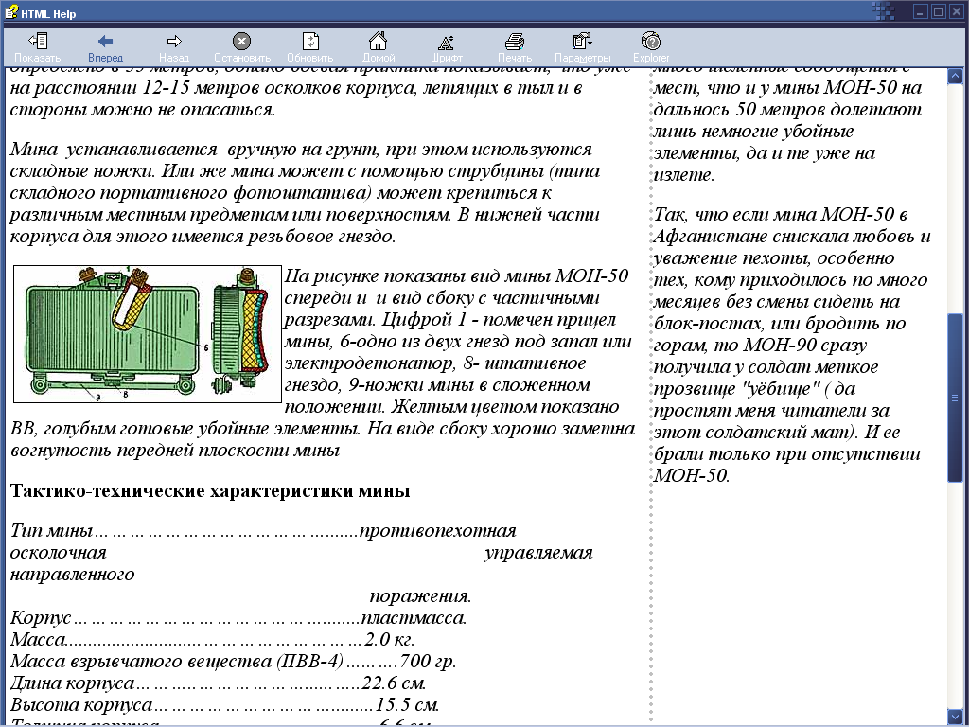

Суретте МОН-50 шахтасының түрі көрсетілген. 1-минаның көрінісі, 6-сақтандырғыш астындағы екі ұяның бірі, 8-штативті ұя, 9-минаның аяқтары. Сары түспен ВВ, көк түспен дайын сою элементтері көрсетілген.

Мина-жарылыс бөгеттерінің сипатты бүркемелеуші белгілері мыналар болып табылады:

- танкке қарсы мина өрістерінде-жергілікті жерде түйнектердің, шығыңқы істіктердің болуы, минаның үстінен бүркемелеу қабатының жайылуы, минаны орнату орнының қоршаған жердің фонынан айырмашылығы, бороздар (шурфтар) және шынжыр табандар мен доңғалақтардың іздері;

- жеке құрамға қарсы мина алаңдары - жергілікті жерде орнату және тарту қазаншұңқырлары мен жер бетінен тартылған баулар мен сымдардың болуы;

- мин-тұзақтар-ағаштарға, терезелерге және әртүрлі белгілерге бекітілген созылған сымдардың болуы; әрқашан мин-тұзақтарды орнату әдістері өте алуан түрлі екенін және оларды ашу үшін байқау, тез ойлау және Сақтық қажет екенін есте ұстаған жөн.

Миналарды тазарту принципі:

- - минаны барынша дайындалған бір адамға залалсыздандыру керек, жұмыс орнына жақын жерде бөгде адамдар мен машиналар болмауы керек;

- Жоқ, расшатывать жарылғыш заттың жоқ ударять ол бойынша шығару кезінде шыққан миналар;

- - Жарылғыш заттардың заряды орнатылған жерде жартылай бұзылған корпустары немесе топыраққа қатып қалған миналарды алу емес, жару;

-Жеке құрамға қарсы фугасты миналарды пмд-6м, пмд-6 және пмн миналарын алуға тыйым салынады. Бұл шахталар орнында танктермен және Мина тралдарымен, жол роликтерімен, сондай-ақ зарядтың жарылысымен жойылады.

- - Катоктар мен танктер жеке құрамға қарсы миналардың сенімді жұмыс істеуін жергілікті жердің тегіс учаскелерінде ғана қамтамасыз етеді және белгіленген танкіге қарсы миналар болмаған кезде ғана қолдануға болады.

1. **Лекция**

**7. Тақырып:** **Әскери құрылым жүйесіндегі әскери топография.**

Әскери топографияның мәні және міндеттері.Әскерді ұрыстық дайындау құрылысындағы әскери топографияның рөлі және орны. Жергілікті жер түрлерінің тактикалық классификациясы. Оқыту әдістемесі

**Әскери топография.** Жергілікті жерде топграфиялық картаны пайдаланып және онсыз да бағдарлануға болады. Жергілікті жерде картасыз бағдарлану кезінде көкжиектің тұстарын анықтап алу қажет.

Жергілікті жердің сипатына, тәуліктің уақыты мен көрінімділікке байланысты көкжиектің тұстары Күнге, Темірқазыққа, Айға қарап, жергілікті заттардың белгілеріне қарап және басқадай әдістермен анықталады.

Күнге қарап бағдарлану. Көкжиек жақтарын күнге қарап анықтағанда оның оңтүстікке берілген сағаттық белдеу үшін орта есеппен сағат 13-те, ал жазда бағыт 14-те болатынын және сағат тілінің бағытымен сағатына шамамен 150 қозғалатынын есет ұстау керек. Осы мәліметтер күннің қай уақытында болсын Күнге қарап оңтүстік бағытты білуге мүмкіндік береді – бұл үшін оңтүстік бағытттан Күннің неше градусқа жылжуға тиіс екненін не жылжығанын біліп, одан соң осы бұрышты жергілікті жерге салса жеткілікті. Айталық, сағат 11. Демек күн оңтүстік нүетеге дейін 300 жеткен жоқ. Бұл жағдайда бұрыш сағат тілінің бағытымен, яғни оңға қарай салынады. Егер бақылау уақыты 13-тен көп болса, демек Күн оңтүстік нүктеде өзгереді деген сөз. Сондықтан бұрышты сағат тілінің жүрісіне қарсы, яғни солға қарай салу керек. Бұрышты қарапайым әдіспен, сағат арқылы салуға болады, бір сағаттық аралық 150-қа сәйкес келеді.

Күн мен сағат бойынша көкжиектің тұсын анықтаудың тағы бір әдісі бар. Сағатты көлбеу қалыпта ұстап, сағаттың тілін Күнге бағыттап қою керек (77-сурет). Сағат тілі мен 1 цифрының бағыты арасындағы аралықты қақ бөледі. Осы бұрышты қақ бөлетін сызық шамамен оңтүстік бағытты көрсететін болады. Жолнұсқар жұлдыз. Мұнда әңгіме Темірқазық туралы болатынын аңғарған боларсыздар. Басқа жұлдыздар арасынан оны қалай табатынын айта кетейік.

Сыңсыған сансыз жұлдызды түнгі аспанға қарасақ Жетіқарақшы шоқжұлдызының жеті жарық жұлдызын көреміз, олар шөмішке ұқсап орналасқан. Жетіқарақшының «шөмішінің» шеткі екі жұлдызын ойша сызықпен қоссақ және осы сызықты тағы осындай бес қашықттыққа ойша қоссақ Темірқазыққа тірелеміз, ол Кіші Жетіқарақшы шоқжұлдызына кіреді және әрдайым солтүстік бағытта болады.

Толық және толық емес Ай бойынша. Ай көк жүзінде Күн сияқты орта есепппен сағатына 150 бұрыштық жылдамдықпен қозғалады. Егер Ай толық болса, онда көкжиек тұстарының бағыттарын Күнге қапар анықтағандағы секілді анықтайды. өйткені толған Ай Күнге қарама-қарсы тұрады, яғни айырмашылық 12 сағат, түн ортасында (қысқа уақыт бойынша түнгі сағат 1) ол оңтүстікке, сағат 19-да шығыста, сағат 7-де батыста болады. Бұл айырмашылық сағат циферблатында көрінбейді.

Көкжиек тұстарын толық Ай бойынша анықтаған кезеде Күнге қарап анықтағандағы секілді әдістерді қолдануға болады. Жарықтың аздығын ескеріп бұрыштарды бақылаушыны бұру арқылы көзбен мөлшерлеп салуға болады. Түн ортасына дейін бұрышты оңға қарай жасау керек, өйткені бұл уақытта Ай әлі оңтүстік нүктесіне жетпейді, ал түн ортасынан кейін солға қарай жасалады. Бұрылу бұрышы түн ортасына жетпеген не түн ортасынан асқан әр сағатқа 150 болады. Толық Ай Жерден айына бірнеше түн байқалады. Көбіне оның оің не сол жағы көрінеді. Мұның бәрі күннің жарығы айдың қай бөлігіне түсетініне байланысты. Көкжиек тұстарын анықтайтын әдістер көп. олардың кейбіреуі мынандай:

Толық Ай бойынша көкжиек жақтарының бағытын біршама ңай анықтайды. Демек, ең алдымен осы уақытта толық Ай болатындай бағытты тауып алу керек.

Бетіңізді айға қаратып тұрыңыз, оның жарық түспеген бөлігін байқаңыз да, осы бағыттта бұрылыс жасаңыз.

Қай жаққа бұрылу керек екенін есте сақтау үшін ай доғасына ойша толық шеңберге жеткізіп алсаңыз, ол өзінің дөңестігімен бұрылыстың бағытын көрсететін болады. Айталық, сіз Айдың сол жартысын көріп тұрсыз. Оңға 900 бұрылыс жасасаңыз, сонда алдыңызға толық Айдың жағдайы болады. Егер Ай дөңгелегінің жартысынан азы көрініп тұрса, бұрылыс 900-тан кем болуға тиіс.

Бұл әдісті қалай игергеніңізді тексеру үшін Ай бойынша оңтүстікке қарайтын бағытты анықтаңыз.

Бетіңізді сол бағытқа беріп тұрыңыз да, одан соң 1800-қа бұрылыңыз. Егер тура алдыңызда Темірқазық тұрған болса, Ай бойынша көкжиек жақтарын дұрыс анықтаған болып шығасыз.

Көкжиек жақтарын жергілікті заттардың белгілеріне қарап анықтау.

Көкжиек жақтарын жергілікті заттардың белгілеріне қарап анықтау жергілікті заттардың Күнге қатысты жағдайына негізделген. Мысалы, ағаштарды, үлкен тастар мен жартастарды солтүстік жағынан мүк басады, орманда құмырсқа илеулері әр уақытта ағаштың оңтүстік жағында болады, илеудің солтүстік жағы оңтүстік жағынан тіктеу келеді, жеміс-жидектер оңтүстік жағынан пісе бастайды.

Оңтүстікке қараған беткейлерде көктемде қар солтүстікке қараған беткейден тезірек ериді, ерудің нәтижесінде қарда кемтіктер оңтүстік жақтан пайда болады; жыралар мен терең өзендердің солтүстік беткейлерінде қар керісінше оңтүстік беткейлеріндегіден тезірек ериді.

Православие шіркеулері мен протестант кирктеріндегі алтарьлар өркезде шығысқа, қоңыраулар батысқа қаратылады. Крестердің көлденеңдері солтүстік-оңтүстік бағыт бойынша, крестердің көлденеңдерінің көтеріңкі ұшы солтүстікке бағытталып тұрады.

Тұрған орның туралы баяндау. Жергілікті заттарға (бағдарларға) қатысты өз тұрған орның (тұрған нүктең) туралы баяндау кезінде көкжиек жағын анықтағанннан кейін баяндаушы тікелей түбінде тұрған жергілікті затты және көкжиек жақтарының бағытын көрсететін жергілікті заттарға (бағдарларға) дейінгі қашықтықты атау қажет. Мысалы: «Орманның солтүстік шетінде тұрмын: 600 м солтүстікке қарай – зауыт трубасы, 500 м батысқа қарай – елдімекен, 300 м оңтүстікке қарай - өзен, 200 м шығысқа қарай – жол».

Жердің әлпетін зерттеумен ежелден бері георафия, геодезия, топография, картография шұғылданады. Бұл ғылымдар өзара байланысты және түптеп келгенде шешетін негізгі міндеті бір – планетамыздың бітімін, мөлшерін және сыртқы әлпетін дұрыс және дәл көрсету.

Әскери топография жергілікті жерді зерттеу әдістерін, онда бағдарлануды және әскердің ұрыс қимылдарының мүддесіне сай жергілікті жерді бағалаумен байланысты басқа да мәселелерді қарастырады, әр алуан жауынгерлік міндеттерді орындау кезінде топографиялық карталар мен аэрофотосуреттерді пайдалануды үйретеді.

Әскери топография зерттейтін мәселелердің жеке құрамның жауынгерлік міндетті орындау кезіндегі практикалық қаракетіне тікелей қатысы бар. Әскери топография бойынша алған білім мен машықтар жағдайды жақсырақ бағалауға, неғұрлым ұтымды шешімдер қабылдауға, бөлімшелердің басқарылуын, бақылау мен атыс жүйесін жақсы ұйымдастыруға, жергілікті жердің тактикалық және қорғаныш қасиеттерін ұрысты ойдағыдай жүргізу мүддесі үшін неғұрлым толық пайдалануға мүмкіндік береді.

Әскери топографияны оқып-үйрену жеке құрамның аңғарғыштық, бақылау нәтижелерін талдай білу және жергілікті жердің жауынгерлік міндетті орындауға ықпалы туралы қорытынды жасау секілді маңызды қасиеттерін дамытады.

Бағдарлану туралы түсінік. Аспан денелері мен жергілікті заттардың белгілеріне қарап көкжиек жақтарының бағыттарын анықтау.

Адамдар қадам басқан сайын өз Жерін, өз үйін біле түсті. Олар ежелгі замандарда-ақ буырқанған теңіздер арқылы алыс сапарларға шығып, көрмеген жерлерді ашты. Мұндай сапарларда Күн, Ай, жұлдыздар сенімді жолнұсқалар болды. Батыл теңізшілер оларға қарап өз кемелерін бағыттап отырды.

«Бағдарлану» деген сөз латынның шығыс деген ұғымды білдіретін сөзінен шыққан. Қадым заманнан шығыс қасиетті жақ деп есептеледі. Жердегі тіршіліктің қайнары – Күн шығыстан шығады, сондықтан шығысқа қарап табынушылық болды.

Жергілікті жерде бағдарлану дегеніміз көкжиектердің тұстарына (солтүстік, оңтүстік, шығыс, батыс) қатысты және бірден көрінетін жергілікті заттарға (бағдарларға) қатысты өз тұрған орнынды анықтау, қозғалыстың көрсетілген не таңдап алынған бағытты бұлжытпай ұстану. Ұрыс жағдайында жергілікті жерде бағдарлану өз әскерлері мен қарсылас әскерлеріне қатысты өз тұрған орныңды анықтауды да қамтиды. Жергілікті жерде тез және дәл бағдарлана білу бейтаныс жерде, орманда және көрінім шектеулі жағдайларда жауынгерлік міндетті ойдағыдай орындауға себептеседі.

1. **Лекция**

**8. Тақырып:** **Жергілікті жерде картасыз бағдар алу.**

Бағдар алу тұралы жалпы түсінік. Аспандағы жарық, жергілікті жер заттары белгілерімен, компас көмегімен көкжиек тұстарын анықтау тәсілдері. Өзінің тұрған жері туралы баяндау. Оқыту әдістемесі.

Көкжиектің жақтарын анықтауға болатын магнитті компасты әрқайсысымыз білеміз. Осы бір керемет аспаптың ойлап шығарылуы өркениеттің дамуы үшін бірінші кезекті маңызды болған азғана ашылыстардың қатарына жатады.

Компастың алғаш қашан және қайда пайда болғанын айту қиын. Америка ғалымдары Мексиканың Сан-Лоренцо елдімекеніндегі қазба жұмыстары кезінде қолмен өңделгенінің ізі жақсы көрінетін магнитті теміртастың сынығын тапты. Мұқият зерттегеннен кейін зерттеушілер бұл сыныққа шамамен үш мың жылдай болған және ол ежелгі компастың бір бөлігі болған деген қорытындыға келді.

Компсатың құрылымы біртіндеп жетілдірілді. 1302 жылы итальян зергері Флавио Джойя магнит инені қағаз дөңгелек-катушкамен бекітіп, шеттеріне градустық бөліктер салды, ал ортасынан белгі бір бағыттар мен румбалар сәйкес 32 сәуле жүргізді. Джойяны компасты ойлап шығарушы деп есептеп, дән риза Неаполь тұрғындары 1902 жылы оның құрметіне ескерткіш орнатты.

Ұзақ уақыт бойы ғалымдар магниттік меңзердің солтүстік-оңтүстік бағытта тоқтайтын жұмбақ қасиетін дұрыс түсіндіре алмады. Бұл құбылыстың ғылыми негіздемесін тұңғыш рет 1600 жылы ағылшын ғалымы В.Гильберт – ағылшын патшайымының сарайдағы емшісі берді. Ол темір шарларды магниттеп олармен әртүрлі тәжірибелер жасайтын. Кейін «Магнит, магнитті денелер туралы және ең үлкен магнит – Жер туралы» деген шығарма жазды.

Осылайша, 1600 жылы адамдар Жердің магнит өрісін білді. Компастың жеңіл меңзеріне әрекет етіп, оны солтүстік-оңтүстік бағытында ұстайтын осы еріс еді.

Ұзына бойларымен компастың магнитті меңзері тоқтайтын магниттік меридиандар бір полюстен екіншісіне төте жолмен келмейді, ирек сызықтардың күрделі жүйесін құрайды. Жер бетінің кез-келген нүктесінде магниттік меридиан жалпы жағдайда географиялық меридианмен қайсыбір бұрыш түзеді, ол магниттік бейімделме деп аталады. Жер шарында магниттік бейімдемелердің мәні кең аралықта: - 1800-тан (батыс бейімделме) +1800-қа дейін (шығыс бейімделме) өзгеріп отырады.

Компас ойлап шығарылғаннан бері жүздеген жыл өтсе де, осы бір мүлдем қарапайым аспап бүгін де қолданылады. Оны ұшқыштар, теңізшілер, туристер, саяхатшылар және алуан түрлі мамандық адамдары қолданады.

Әрекет приципі магниттелген меңзердің солтүстік-оңтүстік магниттік меридианын бойлап орналасу қажетіңе негізделген компас бойынша көкжиек тұстарын анықтау үшін (80-сурет), әуелі қаруылды лимбаның нөлдік бөлінісіне үйлестіру қажет. Одан соң компасты бағдарлау керек. Бұл үшін компасты көлденең жағдайға бекітіп, меңзерді босату керек. Компасты бұрып магнитті меңзердің солтүстік ұшы лимбаның нөлдік бөлінісіне қарама-қарсы болып шығатындай жасау қажет. Компастың бағдарланған ждағдайына меңзердің лимбаның нөлдік бөлінісіне бағытталуы солтүстікке бағытталу болады. Осыдан соң ойықша мен қарауыл арқылы дәлдеп жергілікті затты байқайды, бұдан соң ол солтүстікті көрсетуге пайдаланылады. Солтүстік бағытты білгенннен кейін көкжиектің басқа тұстарын анықтау оңай.

Белгіленген маршрутпен компас арқылы жүре білу қиын жағдайда талай адамды қиындықтан алып шыққан.

Азимут бойынша жүрудің мәні. Компас арқылы көрсетілген не белгіленген бағытты тауып, ұстана білу және белгіленген пунктке дәл шыға білу. Сонда азимут деген не?

Жергілікті затқа бағытты анықтау кезінде әдетте магниттік азимутты пайдаланады (80-сурет). Магниттік меридианнан солтүстік бағыттан затқа қарайғы бағытқа дейінгі сағат тілінің жүрісі бойынша өлшенетін бұрыш магниттік азимут деп аталады. Оның мәні 0-ден 3600-қа дейін болады.

Компас арқылы жергілікті затқа магниттік азимутты анықтау үшін бетті осы затқа қаратып тұрып, компсаты бағдарлау керек. Бұдан соң компасты бағдарланған жағдайда ұстап тұрып, дәлдеу құрылғысын ойықша-қарауыл дәлдеу сызығы жергілікті затқа қарайғы бағытпен қабысатындай етіп орнықтыру қажет.

**9 Лекция**

**9 Тақырып:** **Азимут бойынша жергілікті жерде қозғалу.**

﻿ Азимутты анықтау. Шынайы, магнитті және қайтарма азимут.Жергілікті заттар мен азимyтты анықтау тәртібі және азимут бойынша қозғалыс бағытын анықтау. Маршрут бойынша қозғалыстың схемасын құру. Кедергіні айналып өту тәртібі.

Оқыту әдістемесі.

Азимуттар бойынша жүру үшін жүру маршрутындағы әр пункттен магниттік азимуттарды және пункттер арасындағы қашықтықты жұп адыммен есептеп білу керек (орта бойлы адам үшін жүп адым 1,5 м деп алынады). Бұл мәліметтерді бөлімше (взвод) командирі дайындайды да, жүру маршрутының сызбасы (82-сурет) не кесте түрінде (12-кесте) қаттайды.

Жүру кезінде бағдарларды бетке ұстап және жұп адым санын есептеп отырып бір пункттен екіншісіне өтіп отырады. Белгіленген азимут бойынша бастапқы жене бұрылыс пункттерде компас арқылы жүру бағытын табады. Осы бағытта не неғұрлым шалғай бағдарды (қосалқы) не жүру маршрутының бұрылыс пунктіне жақынырақ орналасқан аралық бағдарды тандап алып есте сақтайды, Егер аралық бағдардан бұрылыс пункті көрінбейтін болса, келесі бағдарды анықтайды.

Кедергіні орағытып оту (көрінетіндей жағдайда) үшін былай амалдайды: кедергінің қарама - қарсы жағында жүру бағыты бойындағы бағдарды тандап алады, оған дейінгі қашықтықты анықтайды да, осы шаманы откен жолдың ұзындығына қосады; кедергіні орағытып өтеді де, компас бойынша үзілген жолдың бағытын аддын ала анықтап алып тандап алынған бағдарлардан әрі қарай жүреді.

Жергілікті жерде бағдарларсыз жүру бағыты көзбен тураланып ұсталады. Бастапқы нүктеде компас бойынша келесі нүктеге жету анықталады. Осы бағытпен жүріп отырып бір - бірінен белгілі бір қашық-тықта қайсыбір белгілер қояды. Анда - санда соларға қарап одан әрі жүру бағыты артта қалдырылған белгілер арқылы (өзі жүрген із) ойша жүргізілген тура сызықпен үйлесуін қадағалап отырады. Бақылау үшін жүру бағытын кері азимут бойынша және аспан денелері бойынша берілген бағдарларды жеткен бағдарлармен үнемі салыстырып отырады, ал карта (сызба) болғанда онымен жергілікті жерді және жүріс маршрутын дәлдеп отырады. Егер сол жолмен кері қайту қажет болса, маршруттың бұрынғы сызбасын пайдаланады, бірақ алдымен тура азимуттарды кері азимуттарға көшіреді.

**ҰСЫНЫЛҒАН ӘДЕБИЕТТЕР ТІЗІМІ:**

1. Военно-инженерная подготовка, Б.В. Варенышев, 1982г.

2. Государственный стандарт по специальности: «050104-НВП» 2005г

3. История военного искусства, П.А. Жилин, 1986г.

4. Боевой устав сухопутных войск, часть II, батальон, рота, 1982г.

5. Сборник нормативных документов и программ на­чальной военной

подготовки, Г.Н. Челноков, 1997г.

**10-лекция**

**10. Тақырып:** **Топографиялық карта.**

Топографиялық карта туралы түсінік. Жұмыс картасының анықтамасы және атқаратын қызметі.Карта масштабы. Сандық және сызықтық масштаб. Циркуль өлшегіш, курвиметр, қағаз және сызғыш көмегімен карта бойынша қашықтықты өлшеу. Оқыту әдістемесі.

**1. Жұмыс картасын жүргізудің негізгі тәртіптері. Жергілікті жерді топографиялық карта бойынша зерттеу.**

Топографиялық карталар жергілікті жер бейнелеуін дәл және толықтай бере алады. Олар жергілікті заттардың өзара орналасуын, олардың пішінін, мөлшерін, биіктік жағдайын және басқа көптеген сандық және сапалық сипаттамаларын көрнекілік түрінде бере алады.

Топографиялық картада жергілікті жер шартты белгілермен белгіленеді. Топографиялық картаның шартты белгілері – бұл графикалық, әріптік және сандық белгілеудің жүйесі. Олардың көмегімен картада жергілікті жер обьектілерінің орналасқан орны көрсетіледі және олардың сапалық және сандық сипаттамалары беріледі.

Бір затты бейнелейтін шартты белгілер түрлі масштабтағы карталарда өз сызбасы бойынша бірдей болады және тек мөлшерімен ғана өзгешеленеді.

Карта жасау кезінде жергілікті жер элементтерінің бәрін көрсету мүмкін болмағандықтан, кейбір екінші кезектегі, аса маңызды емес жергілікті жер элементтері мүлде көрсетілмейді, ал басқалары жалпылай бейнеленеді.

**2**. **Далалық фортификациялық құрылымдар.**

*Масштабты шартты белгілер* аталған карта масштабында көлемі мен пішіні салынуы мүмкін жергілікті заттарды бейнелеу үшін қызмет етеді. Масштабты шартты белгілер контурлы және сызықты болып бөлінеді.

Контурлы белгілер аталған обьектінің шекарасын белгілеуден және обьектінің сапалық сипатын бейнелейтін қосымша белгілері бар ауданын бір түсті белгілеуден (штрихтау, түсті бояу) тұрады. Сызықтық шартты белгілер картада сызықтық сипаттағы – жолдар, шекаралар, байланыс желілері, құбыр өту жолдары т.б. жергілікті заттарды бейнелеу үшін пайдаланылады. Бұл белгілер масштабта обьектілердің тек ұзындығы мен формасын бере алады.

*Масштабтан тыс шартты белгілермен* карта масштабында айқындалмайтын ұсақ жергілікті заттар бейнеленеді. Шартты белгілерді зерделегенде мынаны есте сақтау керек: жергілікті жердің бір обьектісі ірі масштабты картада масштабты шартты белгімен, ал ұсақ масштабты картада – масштабтан тыс шартты белгімен бейнеленуі мүмкін.

*Түсіндірмелі шартты белгілер* жергілікті жер обьектілерінің қосымша сипаттамасы үшін қолданылады.

Карта шартты белгілермен бірге толық, қысқартылған жазулар, сондай-ақ графикалық бейнелеуге болмайтын обьектілердің сандық сипаттамалары, елдімекендер, өзендер, көлдер, таулар, сайлар және т.б. обьектілер жеке атауларының жазулары да беріледі.

Көрнекілікті айқындау, оқуды жеңілдету және картаның мазмұнын байыту үшін жергілікті заттар мен бедерлер картада қандай да бір дәрежеде олардың табиғи түсін еске салатындай етіп түрлі бояулармен басылады. Мысалы: жасыл бояумен: орман, бұталар, бақшалар, саябақтар; көк бояумен: теңіздер, өзендер, көлдер және гидрографияның басқа обьектілері; қарамен: жекеленген жергілікті заттардың шартты белгілері, сандық сипаттамалар және жазулардың көпшілігі, жолдар; сарымен: жақсартылған топырақты жолдар төсемі; қызғылт-сары: тас жол төсемі; қоңырмен: жер бедері бейнеленеді.

Картаны оқи білу – барлық шартты көрсеткіштердің картадағы мәні мен мазмұнын жақсы түсіну.

ТМД–да топографиялық карталар Балтық биіктігі жүйесінде жасалынады. Яғни, бұл биіктікті санау алдындағы Балтық теңізінің орта деңгейі алынады (кроиштадттық су өлшеу постының нөлдік белгісі). Теңіз деңгейіне қарағанда жер беті нүктелерінің биіктігі абсолюттік биіктік деп аталады, олар күрделі геодезиялық және топографиялық жұмыстар нәтижесінде анықталады.

Картада жер бетінің тегіс емес кеңістік суреті шартты белгілердің үйлесуіндегі горизонтальдар көмегімен және жергілікті жер нүктелерінің сипатты жазылуымен беріледі.

**3. Елдімекен, өсімдік жабыны, өндіріс және басқа да обьектілер.**

Елдімекендер картада қала, қала типтес кент, саяжай типті кент, квартал, қатар, жүйесіз және бытырап орналасқан құрылысты ауыл типті кенттерге бөлінеді.

Картада олардың әрқайсысына толық сипаттама беріледі, соның ішінде: көлемі мен типі, саяси әкімшілік маңызы, жоспары мен квартал құрылысының тығыздығы, құрылысының отқа төзімділігі, бас көшелері мен көрнекті ғимараттарының орналасуы, сондай-ақ қоғамдық, өндірістік ғимараттар мен үйлер, бағдарлар (мысалы: мұнаралар, ескерткіштер, зауыт, фабрика құбырлары), айналаның бедері мен өсімдіктерінің сипаты беріледі.

Саяси-әкімшілік маңызы мен олардың көлемі сызбалар және атауларының жазбасы шартты көлемімен бейнеленеді. Салалық және саяжайлық кенттер аталымы астында онда бар үйлердің саны көрсетіледі.

1:25 000 және 1: 50 000 масштабты картада отқа төзімді тығыз кварталдары бар құрылыстар (тас, кірпіш, темір бетонды) сары-қызғылт түспен, ал отқа төзімсіз құрылыстары барлар (ағаш, саздан тұрғызылған) сары түспен боялады.

Өндірістік, ауыл шаруашылық және әлеуметтік-мәдени обьектілерге зауыттар, фабрикалар, шахталар, электр станциялары, диірмендер, мұнай мұнаралары, шіркеулер, мешіттер, мектептер, ауруханалар, шипажайлар, ескерткіштер, байланыс желісі, электр бергіш желісі, мұнай және газ құбырлары жатады. Негізінен олар масштабтан тыс белгілермен бейнеленеді. Қағидаға сәйкес, олар бейнеленген обьектінің маңызын түсіндіретін жазбалармен толықтырылады.

Өсімдік жамылғысынан топографиялық картада ормандар, жекелеген тоғайлар, аласа және сирек ормандар, жеке ағаштар, орманның жас өсінділері, орманның жіңішке алаңдары, тал-шіліктер, бұталар және цитрус бақтары, жүзімдіктер, шай плантациялары, өртенген ормандар мен шапқындар көрсетіледі.

Орман алаңы жасылмен боялады. Ормандар хош иісті, жапырақты және аралас болып бөлінеді. Шарты белгінің сол жағына ағаштардың басым түрлері, ал оң жағына ағаштардың орташа сипаттамасы метрмен (алымына – биіктігі, бөліміне – кеуде деңгейіндегі қалыңдығы және бөлшектің оң жағына – ағаштар арасындағы қашықтық) жазылады.

Орманды бейнелегенде ондағы жолдар, байланыс желісі мен әкімшілік шекаралар көрсетіледі.

Сирек тоғайлар бояусыз, шартты белгімен, ал орман өскіндері – ашық жасыл түспен боялып, жиі кездесетін ағаштар мен ағаш биіктігін көрсете отырып, шартты белгімен беріледі.

Тұтас тал – шіліктер алаңы ашық жасыл түспен, сирен бұталар бояусыз беріледі.

**11. Лекция**

**11. Тақырып:** **Картаны жұмысқа дайындау.**

Жұмыс картасын таңдау, бағалау. Координаттың географиялық жүйесі. Координаттық жазық тік бұрыш жүйесі. Пунктің картада шамамен орналасқан жерін көрсету. Нүктені карта бойынша координатын анықтау.Нүктені картаға түсіру. Дирекцияны картаға түсіру. Оқыту әдістемесі.

*1. Жұмыс картасын жүргізудің негізгі тәртіптері. Жергілікті жерді топографиялық карта бойынша зерттеу.*

Топографиялық карталар жергілікті жер бейнелеуін дәл және толықтай бере алады. Олар жергілікті заттардың өзара орналасуын, олардың пішінін, мөлшерін, биіктік жағдайын және басқа көптеген сандық және сапалық сипаттамаларын көрнекілік түрінде бере алады.

Топографиялық картада жергілікті жер шартты белгілермен белгіленеді. Топографиялық картаның шартты белгілері – бұл графикалық, әріптік және сандық белгілеудің жүйесі. Олардың көмегімен картада жергілікті жер обьектілерінің орналасқан орны көрсетіледі және олардың сапалық және сандық сипаттамалары беріледі.

Бір затты бейнелейтін шартты белгілер түрлі масштабтағы карталарда өз сызбасы бойынша бірдей болады және тек мөлшерімен ғана өзгешеленеді.

Карта жасау кезінде жергілікті жер элементтерінің бәрін көрсету мүмкін болмағандықтан, кейбір екінші кезектегі, аса маңызды емес жергілікті жер элементтері мүлде көрсетілмейді, ал басқалары жалпылай бейнеленеді.

*Масштабты шартты белгілер* аталған карта масштабында көлемі мен пішіні салынуы мүмкін жергілікті заттарды бейнелеу үшін қызмет етеді. Масштабты шартты белгілер контурлы және сызықты болып бөлінеді.

Контурлы белгілер аталған обьектінің шекарасын белгілеуден және обьектінің сапалық сипатын бейнелейтін қосымша белгілері бар ауданын бір түсті белгілеуден (штрихтау, түсті бояу) тұрады. Сызықтық шартты белгілер картада сызықтық сипаттағы – жолдар, шекаралар, байланыс желілері, құбыр өту жолдары т.б. жергілікті заттарды бейнелеу үшін пайдаланылады. Бұл белгілер масштабта обьектілердің тек ұзындығы мен формасын бере алады.

*Масштабтан тыс шартты белгілермен* карта масштабында айқындалмайтын ұсақ жергілікті заттар бейнеленеді. Шартты белгілерді зерделегенде мынаны есте сақтау керек: жергілікті жердің бір обьектісі ірі масштабты картада масштабты шартты белгімен, ал ұсақ масштабты картада – масштабтан тыс шартты белгімен бейнеленуі мүмкін.

*Түсіндірмелі шартты белгілер* жергілікті жер обьектілерінің қосымша сипаттамасы үшін қолданылады.

Карта шартты белгілермен бірге толық, қысқартылған жазулар, сондай-ақ графикалық бейнелеуге болмайтын обьектілердің сандық сипаттамалары, елдімекендер, өзендер, көлдер, таулар, сайлар және т.б. обьектілер жеке атауларының жазулары да беріледі.

Көрнекілікті айқындау, оқуды жеңілдету және картаның мазмұнын байыту үшін жергілікті заттар мен бедерлер картада қандай да бір дәрежеде олардың табиғи түсін еске салатындай етіп түрлі бояулармен басылады. Мысалы: жасыл бояумен: орман, бұталар, бақшалар, саябақтар; көк бояумен: теңіздер, өзендер, көлдер және гидрографияның басқа обьектілері; қарамен: жекеленген жергілікті заттардың шартты белгілері, сандық сипаттамалар және жазулардың көпшілігі, жолдар; сарымен: жақсартылған топырақты жолдар төсемі; қызғылт-сары: тас жол төсемі; қоңырмен: жер бедері бейнеленеді.

Картаны оқи білу – барлық шартты көрсеткіштердің картадағы мәні мен мазмұнын жақсы түсіну.

ТМД–да топографиялық карталар Балтық биіктігі жүйесінде жасалынады. Яғни, бұл биіктікті санау алдындағы Балтық теңізінің орта деңгейі алынады (кроиштадттық су өлшеу постының нөлдік белгісі). Теңіз деңгейіне қарағанда жер беті нүктелерінің биіктігі абсолюттік биіктік деп аталады, олар күрделі геодезиялық және топографиялық жұмыстар нәтижесінде анықталады.

Картада жер бетінің тегіс емес кеңістік суреті шартты белгілердің үйлесуіндегі горизонтальдар көмегімен және жергілікті жер нүктелерінің сипатты жазылуымен беріледі.

*3. Елдімекен, өсімдік жабыны, өндіріс және басқа да обьектілер.*

Елдімекендер картада қала, қала типтес кент, саяжай типті кент, квартал, қатар, жүйесіз және бытырап орналасқан құрылысты ауыл типті кенттерге бөлінеді.

Картада олардың әрқайсысына толық сипаттама беріледі, соның ішінде: көлемі мен типі, саяси әкімшілік маңызы, жоспары мен квартал құрылысының тығыздығы, құрылысының отқа төзімділігі, бас көшелері мен көрнекті ғимараттарының орналасуы, сондай-ақ қоғамдық, өндірістік ғимараттар мен үйлер, бағдарлар (мысалы: мұнаралар, ескерткіштер, зауыт, фабрика құбырлары), айналаның бедері мен өсімдіктерінің сипаты беріледі.

Саяси-әкімшілік маңызы мен олардың көлемі сызбалар және атауларының жазбасы шартты көлемімен бейнеленеді. Салалық және саяжайлық кенттер аталымы астында онда бар үйлердің саны көрсетіледі.

1:25 000 және 1: 50 000 масштабты картада отқа төзімді тығыз кварталдары бар құрылыстар (тас, кірпіш, темір бетонды) сары-қызғылт түспен, ал отқа төзімсіз құрылыстары барлар (ағаш, саздан тұрғызылған) сары түспен боялады.

Өндірістік, ауыл шаруашылық және әлеуметтік-мәдени обьектілерге зауыттар, фабрикалар, шахталар, электр станциялары, диірмендер, мұнай мұнаралары, шіркеулер, мешіттер, мектептер, ауруханалар, шипажайлар, ескерткіштер, байланыс желісі, электр бергіш желісі, мұнай және газ құбырлары жатады. Негізінен олар масштабтан тыс белгілермен бейнеленеді. Қағидаға сәйкес, олар бейнеленген обьектінің маңызын түсіндіретін жазбалармен толықтырылады.

Өсімдік жамылғысынан топографиялық картада ормандар, жекелеген тоғайлар, аласа және сирек ормандар, жеке ағаштар, орманның жас өсінділері, орманның жіңішке алаңдары, тал-шіліктер, бұталар және цитрус бақтары, жүзімдіктер, шай плантациялары, өртенген ормандар мен шапқындар көрсетіледі.

Орман алаңы жасылмен боялады. Ормандар хош иісті, жапырақты және аралас болып бөлінеді. Шарты белгінің сол жағына ағаштардың басым түрлері, ал оң жағына ағаштардың орташа сипаттамасы метрмен (алымына – биіктігі, бөліміне – кеуде деңгейіндегі қалыңдығы және бөлшектің оң жағына – ағаштар арасындағы қашықтық) жазылады.

Орманды бейнелегенде ондағы жолдар, байланыс желісі мен әкімшілік шекаралар көрсетіледі.

Сирек тоғайлар бояусыз, шартты белгімен, ал орман өскіндері – ашық жасыл түспен боялып, жиі кездесетін ағаштар мен ағаш биіктігін көрсете отырып, шартты белгімен беріледі.

Тұтас тал – шіліктер алаңы ашық жасыл түспен, сирен бұталар бояусыз беріледі.

**12. Лекция**

**12.** **Тақырып:** **Жергілікті жерде карта бойынша бағдар алу.**

Жұмыс картасын жүргізудің негізгі тәртіптері. Жергілікті жерді топографиялық карта бойынша зерттеу. Масштабты және масштабтан тыс шартты белгілер. Шартты түсіндірме белгілер. Елді мекен, өсімдік шабынды, өндіріс және басқада объектілер. Жергілікті жерде карта бойынша бағдар алу. Жергілікті жерде карта бойынша қозғалу. Оқыту әдістемесі.

1. **Жергілікті жерді карта бойынша бағдарлау.** Қазіргі жағдайда жергілікті жерде бағдарланудың негізгі түрі топографиялық карта бойынша бағдарлау болып табылады. Карта бойынша бағдарлану – картада бағдарланудан, ондағы тұру нүктесіне берілетін анықтамадан және картаны жергілікті жермен салыстырудан тұрады.

**Картаны бағдарлау –** горизонталь тегістік жағдайын ондағы бағыттар жергілікті жердегі тиісті бағыттарға параллель болатындай ету. Мұндай жағдайда карта жақтауының жоғары (солтүстік) жағы – солтүстікке, ал төмен жағы – оңтүстікке, оң жағы – шығысқа, сол жағы – батысқа бағытталады. Картаның бағдарлануы жуықтап көзбен не сызғыш, не компастың көмегімен дәл орындалуы мүмкін.

**Жуықтап бағдарлау үшін** белгілі тұру нүктесінен картада белгіленген қоршаған жақын бағдарларға ойша жүргізілген бағыттар жергілікті жердегі осы заттардағы бағыттармен шамамен сәйкес келетіндей етіп картаны бұрса жеткілікті.

**Картаны шамамен горизонт жағына қараған бағытпен бағдарлайды.**  Алдын-ала горизонт жағын анықтайды, сосын картаның жоғарғы жақтауы – солтүстікке, ал оң жағын , төменгі және солтүстігі – шығысқа, оңтүстікке және батысқа қарайтындай етіп бұрады. Картаны жергілікті жер сызығы, бағдар мен компас бағыты бойынша неғұрлым толық бағдарлауға болады.Бұл бағдардан келесі бағдарға жылжи отырып картаны жергілікті жермен жүйелі түрде салыстырып отыру, жүріп өткен қашықтықпен бағдарлар бойынша қозғалыс дұрыстығын бақылау кез-келген нүктеде таңдалып алынған бағдарлар қатынасындағы маршрутта өз тұрған жерін және қозғалыстың соңғы пунктін айқын біле алу үшін қажет. әсіресе, бағдарлау дұрыстығына күмән туғызатын жерлерде қорғану кезінде мұқият болу керек.

Жолдан тыс қозғалыс жасау үшін маршрут картада жолдың әрбір бұрылысы жақсы танылатын жергілікті жер бағдарларымен көрсетілетіндей болып белгіленеді. Маршрут бағыты мүмкіндігінше жергілікті заттардың (орман, байланыс желілері және т.б) түзу сызықты бағыттармен сәйкес келуі керек. Бір бағдардан келесі бағдарға қозғалу кезінде жолдағы қозғалысқа қарағанда карта бойынша жиі бағдарланып, оны жергілікті жермен сәйкестендіріп отыру қажет.

Жабық жердегі қозғалыс бағыты компас бойынша бағдарланып, ұсталынады. Сондықтан да қозғалыс маршрутын зерделеп, таңдағанда, азимут бойынша қозғалыс үшін мәліметтер міндетті түрде дайындалады. Ормандағы қозғалыс кезінде бағдар ретінде тоғай жолдарын , алаңқайларды, орман жолдарын, өзендерді және т.б. пайдалануға болады.

Түнгі қозғалыста бағдарлар жол бойындағы бір-біріне жақын қашықтықтағы нысандардан таңдап алынады. Бағдар ретінде мүмкіндігінше көрнекті және қараңғыда тану оңай болатындай заттарды, мысалы, биіктікте орналасқан заттар, көпірлер, ұшы көрінетін биіктіктер пайдалану қажет.

**Картаны жергілікті жер сызығы бойынша бағдарлау** картада бейнеленген түзу сызықты жергілікті заттар болған жағдайда қолданылады. Жергілікті жердің қандай да бір сызығында тұрып, картадағы сызықты зат бейнесінің бағыты оның сол не оң жағындағы басқа обьектілердің бейнесі картаның да сондай жағында болатындай етіп картаны бұру керек.

Егер тұру нүктесі белгілі және картада бейнеленген бағдарлар болса және ол тұру нүктесінен көрініп тұрса, онда картаны сол **бағыты бойынша** бағдарлайды. Сызғышты картадағы жүру нүктесіне қойып, қандай да бір көрінетін бағдармен сызғыш бойын нысаналап, таңдалған бағдар нысанналанған сызықтың бойында болатындай етіп картамен бірге бұрады. Нысаналау кезінде сызғыштың соңын өзіне қаратып, картада бағдарға қарап тұратындай етіп ұстайды.

**Компас бойынша** картада бағдарлануда алдымен оны шамамен бағдарлайды. Сосын компасты картаға оның масштабының нолдік диаметрі карта жақтауының сол жақ бүйірімен сәйкес келетіндей етіп қояды. Үстіне компас қойылған картаны нұсқаның солтүстік ұшы бөлініске жеткенше бұрады, ол магнитті нұсқалардың ауысуына сәйкес келеді, оның көлемі жақтаудың оң жағының астында көрсетіледі. Егер ауысу компас бөлінісі бағасынан (30) кіші болса, оны есептемейді.

Өзінің тұру нүктесі картада бейнеленген бедерге тән формалар мен бөліктер бойынша төмендегі тәсілдердің бірімен: көзбен ждуықтап бағдарлау, жүрілген қашықтықты өлшеу, бағдар бойынша белгіленген таңбалар анықталады.

**Жақын бағдар бойынша**  тұру нүктесін анықтау үшін картаға қарап, ондағы жергілікті заттар мен бедер элементтерін тану керек. Соомын танылған бағдарға , оған дейінгі бағытқа сондай-ақ олардың өзара орналасуына дейінгі «көзбен» анықталған қашықтықты картадағы тұру нүктесінің масштабын ескере отырып белгілеу керек.

Тұру нүктесін жүріп өткен қашықтықты өлшеу арқылы анықтауда бұл қашықтықты картадағы дәл танылған жергілікті жер нүктесінен бастап өлшеу керек және оны карта масштабындағы қозғалыс бағытына қою керек.

Бағдар бойынша белгіленген таңбалар әдісінің мәні мынада: бағдарланған картада сызғышпен екі-үш жергілікті затқа белгі қойылып, одан бағыттар жүргізіледі; бұл сызықтардың қиылысы тұру орны болып шығады. Мұнда бағдарлардың дәл танылуы, ал сызғыш шеті оның картадағы бейнесінің дәл ортасынан өтуі маңызды.

Картаны жергілікті жермен салыстыру. Жергілікті заттар мен бедер элементтерінің тұру нүктесінің айналасында орналасқандарының бәрін тауып, сондай-ақ картада көрсетілген жергілікті жер обьектілерін тану болып есептеледі.

Картада бейнеленген затты табу үшін картаға қарап, лндағы өзінің тұру орнын анықтау керек. Карта бағдарына ығыстырмай бетін затқа қаратып тұрады да, жергілікті жерден оған дейінгі қашықтықты көзбен бағалап, ойша карта масштабындағы бұл қашықтықты өзінің тұру нүктесінен зат бағытына қарай қояды. Қойылған қашықтықтан көрінетін жергілікті заттың картадағы бейнесін табу керек.

Картада бейнеленген жергілікті жердегі затты табу картаға қарап, ондағы өзінің тұру орнын анықтағаннан кейін оралады. Картада бағдарланған жағдайда тұру нүктесінің жергілікті затқа бағытын табады (сызғышты картиадағы тұру нүктесіне және заттың шартты белгісіне қою арқылы табуға да болады), бұл бағытқа картада өлшенген бұл нүктелер арасындағы қашықтықты апарып, жергілікті жердегі затты іздестіреді.

**13. Лекция**

**13. Тақырып:** **Ұрыс құжаттарында қолданылатын шартты белгілер.**

Басқару пункті және байланыс құралдары. Марш, барлау және қорғау. Бөлімдердің орналасуы және әрекет етуі. Атыс қаруы және артиллерия, Брондалған техника, автомобиль, тік ұшақтар. Инженерлік құрал және құрылымдар. Техникалық қамтамасыз ету және тыл бөлімдері. Жаппай қыру қаруы.

1. Жұмыс картасын жүргізудің негізгі тәртіптері. Жергілікті жерді топографиялық карта бойынша зерттеу.

Топографиялық карталар жергілікті жер бейнелеуін дәл және толықтай бере алады. Олар жергілікті заттардың өзара орналасуын, олардың пішінін, мөлшерін, биіктік жағдайын және басқа көптеген сандық және сапалық сипаттамаларын көрнекілік түрінде бере алады.

Топографиялық картада жергілікті жер шартты белгілермен белгіленеді. Топографиялық картаның шартты белгілері – бұл графикалық, әріптік және сандық белгілеудің жүйесі. Олардың көмегімен картада жергілікті жер обьектілерінің орналасқан орны көрсетіледі және олардың сапалық және сандық сипаттамалары беріледі.

Бір затты бейнелейтін шартты белгілер түрлі масштабтағы карталарда өз сызбасы бойынша бірдей болады және тек мөлшерімен ғана өзгешеленеді.

Карта жасау кезінде жергілікті жер элементтерінің бәрін көрсету мүмкін болмағандықтан, кейбір екінші кезектегі, аса маңызды емес жергілікті жер элементтері мүлде көрсетілмейді, ал басқалары жалпылай бейнеленеді.

2. Далалық фортификациялық құрылымдар.

*Масштабты шартты белгілер* аталған карта масштабында көлемі мен пішіні салынуы мүмкін жергілікті заттарды бейнелеу үшін қызмет етеді. Масштабты шартты белгілер контурлы және сызықты болып бөлінеді.

Контурлы белгілер аталған обьектінің шекарасын белгілеуден және обьектінің сапалық сипатын бейнелейтін қосымша белгілері бар ауданын бір түсті белгілеуден (штрихтау, түсті бояу) тұрады. Сызықтық шартты белгілер картада сызықтық сипаттағы – жолдар, шекаралар, байланыс желілері, құбыр өту жолдары т.б. жергілікті заттарды бейнелеу үшін пайдаланылады. Бұл белгілер масштабта обьектілердің тек ұзындығы мен формасын бере алады.

*Масштабтан тыс шартты белгілермен* карта масштабында айқындалмайтын ұсақ жергілікті заттар бейнеленеді. Шартты белгілерді зерделегенде мынаны есте сақтау керек: жергілікті жердің бір обьектісі ірі масштабты картада масштабты шартты белгімен, ал ұсақ масштабты картада – масштабтан тыс шартты белгімен бейнеленуі мүмкін.

*Түсіндірмелі шартты белгілер* жергілікті жер обьектілерінің қосымша сипаттамасы үшін қолданылады.

Карта шартты белгілермен бірге толық, қысқартылған жазулар, сондай-ақ графикалық бейнелеуге болмайтын обьектілердің сандық сипаттамалары, елдімекендер, өзендер, көлдер, таулар, сайлар және т.б. обьектілер жеке атауларының жазулары да беріледі.

Көрнекілікті айқындау, оқуды жеңілдету және картаның мазмұнын байыту үшін жергілікті заттар мен бедерлер картада қандай да бір дәрежеде олардың табиғи түсін еске салатындай етіп түрлі бояулармен басылады. Мысалы: жасыл бояумен: орман, бұталар, бақшалар, саябақтар; көк бояумен: теңіздер, өзендер, көлдер және гидрографияның басқа обьектілері; қарамен: жекеленген жергілікті заттардың шартты белгілері, сандық сипаттамалар және жазулардың көпшілігі, жолдар; сарымен: жақсартылған топырақты жолдар төсемі; қызғылт-сары: тас жол төсемі; қоңырмен: жер бедері бейнеленеді.

Картаны оқи білу – барлық шартты көрсеткіштердің картадағы мәні мен мазмұнын жақсы түсіну.

ТМД–да топографиялық карталар Балтық биіктігі жүйесінде жасалынады. Яғни, бұл биіктікті санау алдындағы Балтық теңізінің орта деңгейі алынады (кроиштадттық су өлшеу постының нөлдік белгісі). Теңіз деңгейіне қарағанда жер беті нүктелерінің биіктігі абсолюттік биіктік деп аталады, олар күрделі геодезиялық және топографиялық жұмыстар нәтижесінде анықталады.

Картада жер бетінің тегіс емес кеңістік суреті шартты белгілердің үйлесуіндегі горизонтальдар көмегімен және жергілікті жер нүктелерінің сипатты жазылуымен беріледі.

3. Елдімекен, өсімдік жабыны, өндіріс және басқа да обьектілер.

Елдімекендер картада қала, қала типтес кент, саяжай типті кент, квартал, қатар, жүйесіз және бытырап орналасқан құрылысты ауыл типті кенттерге бөлінеді.

Картада олардың әрқайсысына толық сипаттама беріледі, соның ішінде: көлемі мен типі, саяси әкімшілік маңызы, жоспары мен квартал құрылысының тығыздығы, құрылысының отқа төзімділігі, бас көшелері мен көрнекті ғимараттарының орналасуы, сондай-ақ қоғамдық, өндірістік ғимараттар мен үйлер, бағдарлар (мысалы: мұнаралар, ескерткіштер, зауыт, фабрика құбырлары), айналаның бедері мен өсімдіктерінің сипаты беріледі.

Саяси-әкімшілік маңызы мен олардың көлемі сызбалар және атауларының жазбасы шартты көлемімен бейнеленеді. Салалық және саяжайлық кенттер аталымы астында онда бар үйлердің саны көрсетіледі.

1:25 000 және 1: 50 000 масштабты картада отқа төзімді тығыз кварталдары бар құрылыстар (тас, кірпіш, темір бетонды) сары-қызғылт түспен, ал отқа төзімсіз құрылыстары барлар (ағаш, саздан тұрғызылған) сары түспен боялады.

Өндірістік, ауыл шаруашылық және әлеуметтік-мәдени обьектілерге зауыттар, фабрикалар, шахталар, электр станциялары, диірмендер, мұнай мұнаралары, шіркеулер, мешіттер, мектептер, ауруханалар, шипажайлар, ескерткіштер, байланыс желісі, электр бергіш желісі, мұнай және газ құбырлары жатады. Негізінен олар масштабтан тыс белгілермен бейнеленеді. Қағидаға сәйкес, олар бейнеленген обьектінің маңызын түсіндіретін жазбалармен толықтырылады.

Өсімдік жамылғысынан топографиялық картада ормандар, жекелеген тоғайлар, аласа және сирек ормандар, жеке ағаштар, орманның жас өсінділері, орманның жіңішке алаңдары, тал-шіліктер, бұталар және цитрус бақтары, жүзімдіктер, шай плантациялары, өртенген ормандар мен шапқындар көрсетіледі.

Орман алаңы жасылмен боялады. Ормандар хош иісті, жапырақты және аралас болып бөлінеді. Шарты белгінің сол жағына ағаштардың басым түрлері, ал оң жағына ағаштардың орташа сипаттамасы метрмен (алымына – биіктігі, бөліміне – кеуде деңгейіндегі қалыңдығы және бөлшектің оң жағына – ағаштар арасындағы қашықтық) жазылады.

Орманды бейнелегенде ондағы жолдар, байланыс желісі мен әкімшілік шекаралар көрсетіледі.

Сирек тоғайлар бояусыз, шартты белгімен, ал орман өскіндері – ашық жасыл түспен боялып, жиі кездесетін ағаштар мен ағаш биіктігін көрсете отырып, шартты белгімен беріледі.

Тұтас тал – шіліктер алаңы ашық жасыл түспен, сирен бұталар бояусыз беріледі.

**14. Лекция**

**14. Тақырып:** **Әскери құрылым жүйесіндегі басқару және байланыс.**

Әскери бөлімдегі байланыс және басқарудың мәні және міндеттері. Байланыс бөлімдері. Байланыс құралдары. Қозғалмалы және белгі құралдары байланысы. Оқыту әдістемесі.

Мотоатқыштар бөлімшесінің жорық, ұрысқа кіру және ұрыс реттері

Такырыптың мақсаты: окушыларды Ұрыстағы мотоатқыш бөлімшесінің қозғалыс тәсілдерімен таныстыру болып табылады.

Мотоаткыш белімшесі козғалу және әрекет ету үшін жорық, Ұрысқа кіру және Ұрыс реттерін қолданады. Оқу сүрақтарының мазмүны 3-кестеде беріледі.

Сабақтың негізгі бөлімі бөлімшені жорык ретінде сапка түрғызу ережелері туралы әңгімеден басталуы тиі. Жорық реті козғалыстың жоғарғы жылдамдығын, Ұрысқа кіру мен Ұрыс реттеріне тез жазылуды, сондай-ақ жеке қүрам күшін, машиналар мен техниканы сақтауда камтамасыз етуі тиіс.

Бөлімшенің жорық реті ережелерін оқып-үйреніп,

мүғалім қозғалыстың келесі тәсілдері Ұрысқа кіру және Ұрыс реті туралы әңгімелейді (26-сурет).

Окып үйренген материалды меңгеру үшін окушыларды Ұрыс жарғысында белгіленген аралык пен арақашыктык-тарды сақтай отырып, жорық, Ұрысқа кіру және Ұрыс ретіне сапка түрғызу аркылы практикалық жаттығулар өткізуге болады.

Орындалатын жауынгерлік міндетке, карсыластың қимылы мен жергілікті жерге байланысты бөлімшелер жорык, Ұрысқа кіру және Ұрыс реттерінде өрекет етуі мүмкш.

Жорық реті — бөлімшелерді козгалыс үшін лек сабына түрғызу. Ол козғалыстың жоғарғы жылдамдығын, Ұрысқа кіру мен Ұрыс реттеріне тез жазылуды, сондай-ақ жеке қүрам күшін, машиналар мен техниканы сактауды қамтамасыз етуі тиіс. Мотоатқыштар бөлімшесінің, взодының, ротасының жорық реті — лек. Егер мотоаткыштар взводы мен ротасы ЖҰМ-нда, (БТР, автомобильде) козғалатын болса, онда жорык реті лек түрінде болады. Бүл кезде машиналар командир тағайындаған арақашыктьщты сактай отырып, бірінің артынан бірі жүреді. Жаяу ретте жылжыған кезде мотоатқыштар белімшесінің жорық реті бір лек немесе екі лек бойынша, ал взводтың жорық реті — үш лек немесе екі лек бойынша жасалады (25-сурет).

Ұрысқа кіру реті — мандай шеп пен тереңдікке бөлінген белімшенің белгіленген аралық және арақашықтык бойынша сапка түруы. Ол бөлімшені Ұрыс алаңына шығару, сонымен бірге Ұрыс барысында немесе қарсылас қорғанысы теревдігінде жылжу кезінде қолданылады. Ұрысқа кіру реті бөлімшенің артиллерия атысы мен авиация соккысына мейлінше аз тәуелді болуын, оларды Ұрыс ретінде тез жазылуын, Ұрыс барысы кезінде козғалыстың жоғаріы екпінінде қол жеткізуді және бөгеттер мен қиратулардан тез етіп кетуді камтамасыз етуі тиіс.

Мотоаткыштар бәлімшесі үіггін Ұрыска кіру регі больш оньщ жорық реті—лек саналады; Жаяу ретпен кимылдайтын мотоаткьшггар взводы үтттін — мандай шеп пен терендікте бір-бірінен 100 м-ге дейін алыстағы бөлімше легі саналады.

Ұрыс реті дегеніміз — Ұрыс үшін күшейту күрал-дарымен бірге бөлімшенің сапка түруы. Ол орындалатын міндетке, қарсылас кимылына, бөлімшедегі күш пен күралдардың болуына жөне жергілікті жер сипатына байланысты күрылады. Барлық жағдайда карсыласты жою үшін бөлімше күші мен күралдарының бір мезгілде катысуын, атысты жүргізуді, маневр жасауды, қарсылас атысына мейлінше төуелді болуды, сондай-ақ жергілікті жерді дҰрыс пайдалануды камтамасыз етуі тиіс. Жаяу рет қимылындагы шабуылда мотоаткыштар бөлімі, взводы және ротаның Ұрыс реті — тізбек болып табылады. ЖҰМ, (БТР) бұл кезде тасадан тасаға 400 м кашыктықта өз бөлімшесінің соңынан жылжып отырады және оны өз атысымен қолдайды. Мотоатқыштар бөлімі ЖҰМ-нан (БТР) жаяуланудан кейін және лектен тізбекке жазылады (26 сурет). Тізбектегі жауынгерлер арасындағы аралық 6—8 м (8—12 адым), бүл бөлімше шабуылының мандай шебін 50 м-ге дейін күрайды. Жаяу ретте взвод бөлімшелер арасында 50 м-ге дейінгі аралықтарда 300 м-ге дейінгі майданда шабуылға шығады.

ЖҰМ (БТР) кимылдайгьш мотоатқыпггар взводының ұрыс реті — машиналар арасындағы аральщ 100 м-ге дейін болатьш Ұрыс желісі. Атқыш-зенитшілер тізбек артынан ЖҰМ (БТР) немесе жаяу ретпен жүріп отырады және әуе нысаналарына атыс жүріізеді

Қорғаньістам МАБ бөлімшесі майдан бойьінша ІООм дейініі бекініске, ал ЖҰМ (БТР) — атыс бекінісше ие болады, олалған тапсырма, міндетке байланысты бәлім бекітсінщ орталығында, қапталда немесе 50 м артқы жақта орналасады. Мотоатқыштар взводының майдан бойынша 400 м-ге дейін және терендік бойынша 300 м-ге дейін тірек пункттері орналасады. Ол бөлімше бекінісінен ЖҰМ (БТР) атыс бекінісінен және күшейту кұралдарьшан тұрады. Бөлімше бекінісі арасындағы аралық 50 м-ге дейія болуы мүмкін, ол керіігі бөлімшелердщ капталдай және айқастыра атысымен және тірек пунктерінің терендігшен атыс бойынша тасаланады. ЖҰМ (БТР) мандай шеп пен терендікте 200 м дейінгі аралықта орналасады. Взводтың тірек пункттерінде жөне оның қапталдарьшда взвод командиріне бағын байтын танкілер мен танкіге қарсы күралдар бекініске ие болуы мүмкін. Мотоатқыштар ротасы тірек пунктін корғайды, ол мотоаткьшггар взводтарьшьщ тірек пунктеріне және танкілер мен танкіге қарсы кұралдардьщ атыс бекінісшен құралады.

Ұрыстағы өзара қимыл және оның мәні. Қазіргі заманғы Ұрыста бір мезгілде және бірлесе отырып мотоаткыш, танк, ракета, артиллерия, минаатқыш, зенит бөлімшелері мен арнайы әскер бөлімшелері жалпы міңдетті шешеді. Өзінің кұрамы мен карулануына байланысты бұл бөлімшелер белгілі бір жауьшгерлікмүмківдікке ие және белгілі бір нақты міндеттерді шешуге кабілетті.

Әскердің әр түрі мен арнайы әскер белімшелерінің кимылын, олардың Ұрыстасы жауынгерлік мүмкіндіктерін барынша пайдалану мақсатында, сондай-ақ көршілес қимылдайтын белімшелер қимылын келістіру үшін өзара әрекет ұйымастырылады. Оның мәні — міндеттер, шептер және уакыт бойынша келісілген Ұрыс кимылдарымен, жауынгерлердің, әскерлердің барлық түрлері, арнайы әскер бөлімдерінщ өзара көмегімен, сонымен бірге Ұрыстьщ жалпы максатына жету мүддесіндегі көршілердщ өзара көмегімен сипатталады. Жауынгерлер мен бөлімшелердің үздіксіз және нақты езара кимылы Ұрыста жеңіске жетудің кажетті шарты болып табылады.

Өзара қимыл бөлімшелер арасында және олардың әр бірінің өз ішінде жүзеге асырылады.

Мотоатқыштар бөлімшесі көршілес бөлімшелермен және оның Ұрыс ретінде немесе Ұрыс ретінен тыс, я болмаса, қапталдарда атыстык қүралдармен қимыл жасаушы бөлімшелермен өзара кимылда жүзеге асырады.

Бөлімшелер мен атыс қүралдарының арасындағы өзара кимылды қолдаудың шешуші мәні — жауынгерлік міндеттерді өзара түсіну, кажетті көмек көрсету, әсіресе атыспен үзіліссіз байланысты қолдау.

Бөлімшелер арасындағы өзара қимыл ЖҰМ (БТР), пулеметшілер, гранататкыштар және аткыштар арасында ұйымастырылады.

Бөлшшелерді және атысты басқару. Бөлімшелердің жауынгерлік міндетті табысты орындауына командир жауап береді. Сондыктан ол бөлімшені және атысты шеберлікпен және сенімді түрде баскара білуі кажет. Ұрыстағы командирдің маңызды міндеті — атысты басқару. Атысты баскаруға: нысана барлау, оның маңыздылығын бағалап, закымдау кезектілігін анықтау, нысананы мүмкіндігінше иімді кирата алатын қару түрш тандау, атыспен маневрлеу, ок-дәрінің ЖҰМсалуына бақылау жасау жатады.

Бөлімшені баскару бөлімше қимылын ұйымастыруды және Ұрыс барысында оған түрақты жетекшілік жасауды қамтиды. Бөлімше командирі Ұрысты жергілікті жерде ұйымастырады. Ол жауынгерлік міндет алғаннан кейін, қалыптаскан жағдайда оны бағалайды және түсіндіреді, шешім қабылдайды, ауызша өскери бүйрық береді және өзара қимылды ұйымастырады. Содан кейін Ұрысқа жеке күрамды, қару-жарақты, Ұрыс машинасын дайындауға жетекшілік жасайды. Ұрыста бөлімше командирі өз бөлімшесі мен көршілер кимылы, карсылас, жергілікті жер, жақсы байқалатын жерде түрады. Мотоатқыштар бөлімшесінің командирі бөлімнің Ұрыс ретінде немесе ЖҰМ-да (БТР) тікелей бола отырып, бөлімшені баскарады, барлык кажетті пәрмендер мен екімдерді дауыстап немесе сигнал күралдары аркылы береді. Мотоатқыштар взводының командирі жағдайға сәйкес ЖҰМ-да (БТР), окпанада немесе взвод артынан жаяу жүре отырып, бакылауды командалық-бақылау пунктінен жүргізеді. Ол кажетті пөрмендер мен өкімдерді радио, сигаал күралдары, дауыстап және бөлімшелерден жіберілген байланысшылар аркылы бере отырып, взводты басқарады. ЖҰМ-дары ішінде белімше командирі және взвод командирі бағыныштылар қимылына келіссөз қүрылғылары немесе дауыстау арқылы басшылық жасайды. Командир белгілерін, көршілерді, сондай-ақ қарсылас кимылын, оның атыс күралдарын, үшақтар мен тікүшақ-тардың хабарлау белгілерін бақылау үшін бақылаушы тағайындалады. Атысты және бөлімшелерді, сондай-ак бөлімшелер арасында, көршілер мен күшейту күралдары арасында өзара кимылды колдау үшін біртүтас бағдарлар тағайындалады және атысты басқару, өзара кимылдау, хабарлау, шакыру, ауыстыру және тоқтату белгілері аныкталады. Командир жауынгерлер мен бөлімшелер (машиналар) қимылын белгілер мен пәрмендер бере отырып басқарады. Пәрмендер дауыстап, радио немесе телефон арқылы беріледі (мысалы: "Бөлімше, шабуылға дайындал!"). Сигнал беру үшін шартты белгілер колданылады (мысалы, "Шабуыл" белгісі — "333", "Әуе қарсыласы" белгісі — "555" жөне т.б. түрінде бірілуі мүмкін). Сондай-ақ, ракеталар, әр түрлі дыбыс қүралдары (ыскырық, сирена жөне т.б.) жалаумен және қол шаммен (фонарьмен) беріледі. Жалаулар (үзындығы 40 см ағашқа бекітілген өлшемі 32x22 см болатын тікбүрышты кесінді) екі түсте (сары және қызыл) колданылады. Сары жалау орнына ақ колданылуы мүмкін. Қол шамдар үш түсті (ак, қызыл және жасыл) колданылады. Түндегі Ұрыс. Түндегі Ұрыс бөлімше үшін әдеттегідей жағдай болып саналады жөне, негізінен, күндізгідей жүргізіледі. Түнде жасырын жылжу және қарсыласқа кенеттен шабуылдау үшін жақсы жағдай жасалады, бірақ сонымен бірге, атыс дәлдігі төмеңдейді. Үлы Отан соғысының тәжірибесі көрсеткендей, күндізгіге карағанда түнде жүргізілген шабуылдары жауынгерлік міндет табысты болады. Бірак түнде шабуылдаушыға бағдар, көздеп ату және бақылау жүргізу қиынға соғады. Түнде қарсылас та білдіртпей жақындауға, біздің орналасқан жерімізге енуге және кенеттен шабуылдауға үмтылады. Бұған жол бермеу үшін бөлімшелерді бақылау мен күзету күшейтіледі. Түнде Ұрысты табысты түрде жүргізу жоғары машыкты, біліктілікті, жауынгерден батылдықты және моральдық-психологиялық дайындықты талап етеді. Жауынгер түнде жауынгерлік міндетті шешуге тыңғылыкты дайындалуы керек, ол жергілікті жерде тез бағдарлай білуге машық-танып, түнгі көру аспаптары мен компастарын қолдана алуы тиіс, жеке қарудан дәлдеп, көздеп атуды жүргізіп, жергілікті жер кенеттен ракета, жарықтандырғыш авиабомба және прожектор сәулелері арқылы жарыктанған кезде дҰрыс қимылдауы керек. Түнде жарық бүркеніші мен дыбыс бүркеніші үлкен мәнге ие болады.

**15. Лекция**

**15. Тақырып:** **Радио байланысты ұйымдастыру.**

Радиобайланысты ұйымдастыру түрлері, тәсілдері. Радиобайланыс құралдарының жалпы сипаты. Радио кедергілерден қорғану. Оқыту әдістемесі.

1. «Радиобайланысты ұйымдастыру» Радиобайланыс-бұл электорлы байланыс, екі немесе бірнеше нүкте жолдарымен қамтамасыз етіледі, және радиостанция көмегімен электр магниттік толқындар арқылы қабылданады.

Электрмагнитті толқындар кеңістікке, жарық жылдамдығындай таралады.

Радио құрастырушысы орыс ғалымы Александр Степанұлы Папов, ол «7» мамыр 1895 жылы бірінші рет электрлі белгілерді сымсыз қабылдануын қамтамасыз етті. Радио термині латын сөзінен шыққан, сәуленену деген ұғымды білдіреді.

Бұл керемет оқиға 19-жүз жылдықтың аяғында электромагниттік білімінің дамуына үлесін қосты. Әр түрлі салада қарастырылып, радиобайланысты дамыта отырып, прв-актикада қолданды.Қазіргі уақытта «радиоэлектр» түсінігі- жеке салада радиобайланыс ұғымын құрады: радиоқабылдағыш, радиохабарлағыш, телекөрсетілім, радиолокация, радионавигация, радиоастрономия, радиотелемеханик, электрленген техника, компьютерленген техника, видиотехника.

Радиобайланыс үшін қолданылатын жиілік диапозоны жинақтау, күшейтужәне тарату кезінде әртүлі қасиеттерді қамтиды. Электромагниттік толқындар жиілігі, спектрі халықаралық радиобайланыстыру регламенті бойынша 9 диапозонға бөлінеді (4 тен 12 реттік санға дейін). Радиожиеліліктер килогерц(КГц) мегагерц(МГц) және гигагерц (ГГц).

2. Радиобайланыс өте ұзын, ұзын орташа, қысқа және ультра қысқа толқындар қолданылады. Жоғар ұзын толқындар және ұзын толқынды байланыс сүңгуір қайықтармен байланыс кезінде қолданылады, байланыс антенді құрылғылардың үлкен қуаттылығын қажет етеді. Халық шаруашылығында және әскери жұмыста көбіне қысқатолқынды байланысты қолдану кең тараған. Оның мүмкіншілігі – үлкен арақашықтықта байланысты іске асыруына негізделген (оның ішінде байланыс нашар аудандармен).

УҚТ диапозоны радиобайланыс үшін өзге диапозондарға қарағанда артықшылықтары бар.Онда мәліметтің сиымдылығы жоғары және байланыс арналары көп. Дегенмен радиобайланыс ұзақтығы УҚТ диапозонында антенаға тіке байланыста шектеулі, УҚТ диапозонын әскери істе қолдану тактикалық басқару, радиосызықтық, тропосфералық және ғарыштық байланыс арқылы жүргізіледі.

Басқарудағы тактикалық звенода өзінің жақсы сапасына байланысты кең қолданысқа енеді.

Радиоқондырғылар маңызы, көп жағдайда жалғыз байланыс құралы болып табылып, байланыс ауырлаған жағдайда әскерді үздіксіз басқарып отыруға, қозғалыс барысында командирлерді табудағы негізгі құрал болады.

Радиоқондырғылар арқылы орналасқан аймағы белгісіз, жау басып алған жерлермен, залалданған аймақтармен байланыс орнатуға болады. Радиоқондырғылар әскери бұйрық, баяндаулар, белгілерді әрекет радиусы көлемінде таратуға, сонымен қатар бірнеше инстанциялар арқылы жоғары және төмен байланыс орнатуға мүмкіндік береді.

Радиоқондырғылар қолдануына байланысты көшіруге ыңғайландырып автокөліктерге, БТР, БМП, танк, тікұшаққа орналастырылады. Тактикалық басқару звеносына (буынына) УКВ және КВ диапозонды радиқондырғылар қолданылады. Олар негізгі, ал аса ауыр әскери жағдайда әскери басқаруды үздіксіз басқаруды қамтамасыз ететін бірден-бір құрал болып табылады. Оның артықшылығы корреспонденттермен байланыс ұстау және қалыптастыру мүмкіншілігі, олардң орналасқан жерін және белгісіздігін жоюға, мәліметтерді бір уақытта бірнеше корреспонденттерге беруге, байланысты тез орнатуға, оны белгілі бір жерде ғана емес қозғалыс барысында да, сонымен бірге өтуге мүмкіндік жоқ территорияларға, жау қолында қалған жерлермен байланыс жасауға мүмкінідік береді.

3. Радиобайланыспен қамтамасыз ету және ұйымдастыру барысында жау қолына мәліметтердің түспеуін ескеру керек, қасақана кедергі орнату, радиостанцияның орналасқан жерін табу,мәліметпен жұмыс істеген және белгілі бір штабқа тән жеке белгілерін игеру қажет.

Радиобайланыстың нақтылығы радиотолқынды тарату жағдайына, сонымен қатар атмосфералық және жергілікті кәсіптік кедергілерге байланысты. Одан басқа бір бекетте жұмыс істеуші радиостанциялар өзара кедергі туындатуы мүмкін. Радиобайланыс жұмысына жоғарғы ядролық жарылыстар да әсер етеді. Қозғалыста жұмыс істеуші радиостанциялар ұзақтығы қысқаратындығын ете сақтау қажет.

Мәлімет бір-біріне берілген уақытта, жеке жағдайда яғни бір коппеспонденттен келесі біреуге арнайы қайтақабылдау пунктінен мәлімет берген уақытта, корреспонденттер арасындағы радиобайланыс екіжақты болуы мүмкін.

Қайтақабылдау барысында қайта қабылдау пунктіне орналастырылатын аралық радиостанция қондырғылар пайдаланылады. Белгі арадағы радист арқылыбіреуінен қабылданып, келесісіне беріледі.

Ретрансляция барысында пунктке екі радиостанция орнатылып, олардың көмегімен автоматты немесе қолды ретрансляция екі бағытта жүргізіледі.

Радиобайланыс арқылы ауыстыру симплексті және дуплексті болады. Симплексті радиобайланыста корреспонденттер беру және қабылдауда кезекпен жүргізеді. Тасымалдау жұмысын жасап отырған радистің жұмысының тоқтауы мүмкін емес.

Дплексті радиобайланыста корреспонденттер бір-бірінен дербес бір уақытта жұмыс істей алады.

Радиобайланысты ұйымдастырудың екі негізгі тәсілі бар. Радиобағыт және радиожүйе арқылы. Тәсілді таңдау байланыстың маңыздылығы, әскери іс-әрекетті жүргізудің ерекшелігіне байланысты. Радиоқондырғымен батальондағы байланыс радиожүйе арқылы ұйымдастырылады, ал бөлімшелердегі маңызды міндеттерді орындауда радиобағыт арқылы ұйымдастырылады.

Радиобағыт – екі басқарма пункті (командир, штаб) арасындағы байланыс орнату түрі. Оның барысында әрқайсысында радиостанция бөлініп шығып, радиомәліметтерімен ол үшін белгіленген радиобағыттармен жұмыс істейді.

Радиожүйе – бірнеше (үш немесе одан да көп) басқарма пункті (командирлер, штабтар) арасында байланыс орнату әдісі, ол үшін әрбіріне радиомәліметтермен жұмыс істеуші, радиожүйелерге орнатылған радиостанциялар беріледі.

Радиожүйе және раиобағыт радиостанциялары арасында аға командирдікі (штаб) негізгі болып табылады. Оның тапырмалары мен бағыт-бағдарлары бағынышты радиостанциялар үшін міндетті болып табылады. Бас радиостанция шақыруынсыз және рұқсатынсыз (төтенше жағдайдан басқа) бағынышты радиостанциялар жұмыс істемейді.

Радиожүйе мен радиобағыттағы өзара іс-әрекет штабпен бекітіледі.

Радиобайланысты орнату және қамтамасыз ету үшін, әрбір радиостанцияға радиомәліметтер беріледі.

Радиостанцияның жұмыс тәртібіне байланысты ұйымдастырушы, жоғарғы штабтың тапсырмасы мен жағдайға байланысты штаб анықтайды.

КВ және УКВ – радиостанцияның іс-әркет қашықтығы қабылдағыш қуатына байланысты. Сонымен бірге радиотолқынның таратылуына, арна жұмысы, антенна түріне, қабыладу нүктесіндегі кедергі деңгейіне, қабылдағыштың қасиеттері, радиостанцияның орналасқан жеріне байланысты. Баланыстың қашықтығын радиостанцияның телефонды тәртіптен телеграфтыға көшіруге байланысты ұлғайтуға болады.

4. Белглі бір деңгейге радиобайланыс жолауда антеннаның түрін таңдай білу де маңызды рөл атқарады. Көп жағдайда штырлы антенналар, «жүгіруші толқын» және тәріздес λ антенналар қолданылады.

Штырлы антенналар ішіндегі жақсысы 4 метрлік, себебі ол 2,7 метр штырлы антенналарға қарағнада 1,5 есе жақсы жұмыс істейді.

«Жүгіруші толқын» антеннасы жер бетіне 1 метр биіктікте арнайы құралға орнатылады. Антеннаның басты бағытағы мәлімет таратуы радиостанция желілерінің бағытына байланысты. Көбіне антенна желілері корреспондентке бағытталуы тиіс.

Лямбда - тәріздес антенна «жүгіруші толқын» антена түрлерінің бірі. Оның радиостанцияға жақын бөлігі ағаш бекітпеге көтеріліп қойылады (бөлек тұрған ағаш, баған, биікқоршау және темір мочта).

Антенна жұмысының нтижелілігі трассаға, жергілікті рельеф жердің антеннаға жақындығына байланысты.

Ымқыл жерде штырлы антенналар, құрғақ жерде «жүгіруші антенна» жақсы жұмыс істесе, лямбда тәрізді антенна кез келген жағдайда жақсы жұмыс істейді. Штырлы антенналарды көбіне таулы аймақта қолданған дұрыс, себебі қолайлы әрі бағытталмаған. Сонымен қатар, бағтталған антенналарды дұрыс қолданған жағдайда әскерді басқарудағы құпияны сақтауға және жауға радиокедергі жасауға мүмкін болады.

Радиостанцияларды орнату үшін жер рельефін, радиотолқынды тарату ерешелігін, жақын жердегі радиокедергі, биік ғимараттар, электро-тасымалдағыш жүйелер және байланыс ескерілуі тиіс. Міндетті түрде құрама мен апаратураны жау қаруынан сақтау мүмкіндігін ескеру қажет.

Радиобайланысты жаудың радиокедергілерінен қорғау мүмкіндігі болмаса дұрыс ұйымдастырды деп айтуға болмайды. Жау тарапынан радиокедергі жасау радиоқабылдаушы, яғни мәлімет алу мақсатында жүргізілген кедергі болып табылады.

Сондықтан радиобайланысты орнату және ұйымдастыру барысында жаудың радиобақылау жұмыстарын ауырлататын іс-шараларжүргізу керек. Оған әскери әркеттерге дейінгі радиоқондырғы жұмысында бекітілген тәртіп пен байланыс жасау тәртібінің сақталуы, мәлімет беру жұмысы уақытын қысқарту, шақырусыз жұмыс және бағытталған антенналарды қолдану.

Радиобайланысты жаудың радиокедергілерімен қорғау үшін бағытталған антенналарды олардың биіктігін қайта қарау қажет. Сонымен бірге қабылдағыштардың мәлімет беру қуатын ұлғайту/

**Негізгі және қосымша әдебиеттер.**

1. 1.Учебник «Начальная Военная Подготовка»,Москва 1981год.
2. «Подготовка офицеров запаса Сухапутных войск»Военное издательство 1989 год.
3. «Атлас офицера», Москва , Военно—Топографическое Управление
4. 4.«инженерное обеспечение»,Калибернов М., 1984 год.
5. «Карта офицера», И.Д. Помбрик Н.А. шевченко.1985 год.
6. «Проведение занятий по НВП» М.П. Брысин ,К.М.Калинин, 1990 год.
7. Учебник «Начальная Военная подготовка 10-11 классы»Алматы 2002 год.
8. «Методика НВП» ,И.Г. Назимка, Ф.С. Штыкало
9. «Учебное пособиепо военно технической подготовки для студентов, обучающихся на Военной кафедре Карагандинского Металлургического Института», Н.В.Серов, 1999 год, Части 1-2.